ДОКЛАД

ДОКЛАД
Уполномоченного по защите прав
предпринимателей в Удмуртской Республике
о результатах деятельности в 2022 году
  - с оценкой условий осуществления предпринимательской деятельности в Удмуртской Республике и предложениями о совершенствовании правового положения субъектов предпринимательской деятельности

Ижевск, 2023

Содержание доклада
I. Введение 5
II. Институт уполномоченных по защите прав предпринимателей 5
1. Формирование регионального института и его структура 5
2. Взаимодействие с Уполномоченным при Президенте Российской Федерации по защите прав предпринимателей и его аппаратом, органами государственной власти, органами местного самоуправления, общественными объединениями предпринимателей 13
3. Информационное обеспечение деятельности Уполномоченного 20
III. Результаты деятельности Уполномоченного в 2022 году 24
1. Работа Уполномоченного, связанная с проведением мероприятий по предотвращению нарушений прав и законных интересов субъектов предпринимательской деятельности и восстановлению, в пределах компетенции, их нарушенных прав 24
2. Количественные и качественные показатели работы с обращениями ..31
3. Участие Уполномоченного в судебных процессах, проверках, проводимых органами государственного контроля (надзора) и муниципального контроля, и реализация иных специальных полномочий Уполномоченного 34
4. Работа Уполномоченного по решению актуальных системных проблем предпринимателей в Удмуртской Республике 39
IV. Условия осуществления предпринимательской деятельности в Удмуртской Республике 42
1. Экономические показатели, восприятие предпринимательским сообществом условий ведения бизнеса в Удмуртии и их изменения 45
2. Проведение проверок предпринимателей органами государственного контроля и надзора, органами муниципального контроля 61
3. Административные барьеры, создаваемые органами государственной власти и органами местного самоуправления 67
4. Распространённость коррупционных практик в предпринимательской деятельности 71
5. Прибыльность бизнеса в Удмуртской Республике 75
6. Оценка предпринимателями деятельности региональных органов власти по созданию благоприятных условий для ведения бизнеса 77
V. Предложения по совершенствованию правового положения субъектов предпринимательской деятельности 83
1. Основные вопросы, которые предлагается рассмотреть в приоритетном порядке на федеральном уровне 83
2. Основные вопросы, которые предлагается рассмотреть в приоритетном порядке на региональном уровне 94
3. Предложения по повышению эффективности деятельности института уполномоченных по защите прав предпринимателей 100
IV.Резюме………………………………………………………………………….108

Введение
Настоящий доклад подготовлен Уполномоченным по защите прав предпринимателей в Удмуртской Республике в соответствии с частью 6
статьи 10 Федерального закона от 7 мая 2013 года № 78-ФЗ «Об уполномоченных по защите прав предпринимателей в Российской Федерации» и статьёй 15 Закона Удмуртской Республики от 7 октября 2013 года № 56-РЗ «Об Уполномоченном по защите прав предпринимателей в Удмуртской Республике».
При подготовке доклада использовалась информация, полученная по итогам рассмотрения поступивших обращений, материалы проведённых мероприятий, результаты опроса «Условия ведения бизнеса в Удмуртии
в 2020 году», а также иная информация, предоставленная субъектами предпринимательской деятельности, органами государственной власти, органами местного самоуправления, размещённая на общедоступных информационных ресурсах.

Институт уполномоченных по защите прав предпринимателей

Формирование регионального института и его структура
Институт уполномоченных по защите прав предпринимателей создан во исполнение поручений Президента России, содержащихся в Указе от 7 мая
2012 года № 596 «О долгосрочной государственной экономической политике».
Законодательная база для института сформирована Федеральным законом от 7 мая 2013 года № 78-ФЗ «Об уполномоченных по защите прав предпринимателей в Российской Федерации».
Законом Удмуртской Республики от 7 октября 2013 года № 56-РЗ «Об Уполномоченном по защите прав предпринимателей в Удмуртской Республике» учреждена должность Уполномоченного по защите прав предпринимателей в Удмуртской Республике (далее – Уполномоченный).
Согласно закону, основными задачами Уполномоченного являются:
- защита прав и законных интересов субъектов предпринимательской деятельности (далее – предприниматели) при взаимоотношениях с органами государственной власти;
- осуществление контроля за соблюдением прав и законных интересов предпринимателей органами государственной власти и органами местного самоуправления, иными органами, организациями, наделёнными федеральным законом отдельными государственными или иными публичными полномочиями;
- содействие развитию общественных институтов, ориентированных на защиту прав и законных интересов предпринимателей;
- взаимодействие с предпринимательским сообществом;
- участие в формировании и реализации государственной политики в области развития предпринимательской деятельности, защиты прав и законных интересов предпринимателей, а также выдвижение и поддержка инициатив, направленных на ее реализацию.
Должность Уполномоченного является государственной должностью Удмуртской Республики.
С 27 декабря 2018 года на должность Уполномоченного назначен Прасолов Александр Алексеевич. Кандидатура Уполномоченного предложена общественными объединениями предпринимателей в Удмуртской Республике и согласована с Уполномоченным при Президенте Российской Федерации по защите прав предпринимателей Борисом Юрьевичем Титовым.
Для обеспечения деятельности Уполномоченного Указом Президента Удмуртской Республики от 20 ноября 2013 года № 219 создан Аппарат Уполномоченного, который является государственным органом Удмуртской Республики и состояла из 4 штатных единиц. Во исполнение Указа Главы Удмуртской Республики от 4 апреля 2018 года № 69, численность аппарата была сокращена до 2 человек. Аппарат осуществляет правовое, организационное, научно-аналитическое, информационно-справочное, хозяйственно-бытовое и иное обеспечение деятельности Уполномоченного.
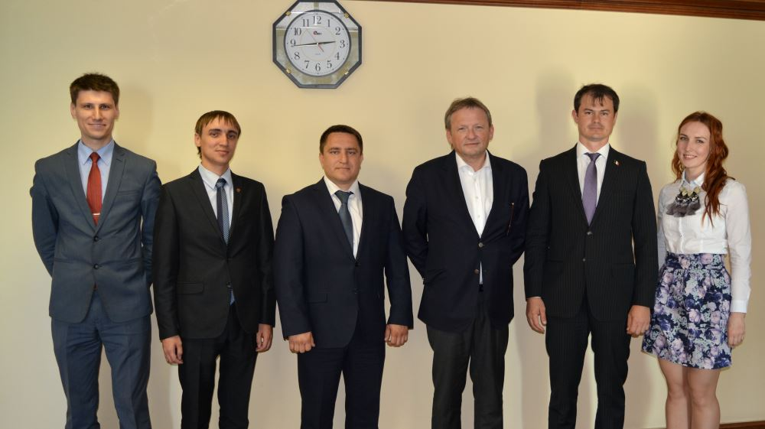
Фотография 1. Аппарат Уполномоченного по защите прав предпринимателей в Удмуртской Республике (по состоянию на начало 2018 года) и Уполномоченный при Президенте Российской Федерации по защите прав предпринимателей Б.Ю. Титов.
Приказом Уполномоченного по защите прав предпринимателей в Удмуртской Республике от 9 января 2014 года № 1-ОП в Удмуртской Республике создана Общественная приёмная Уполномоченного при Президенте Российской Федерации по защите прав предпринимателей. Она является экспертно-аналитическим и консультационным элементом института Уполномоченного.
Общественная приёмная создана в целях защиты прав и законных интересов малых и средних предпринимателей, ликвидации нарушений их прав, повышения правовой грамотности предпринимателей и информированности бизнеса-сообщества о возможностях государственной поддержки.
Общественная приёмная решает следующие задачи:
- организует консультации предпринимателей (в том числе юридические) по вопросам, поднятым в обращении к Уполномоченному;
- осуществляет первичную экспертизу по материалам обращений предпринимателей;
- организует проведение краткосрочных программ обучения в рамках вопросов защиты прав предпринимателей;
- организует распространение информации о типичных случаях нарушения прав предпринимателей и способах их решения;
- формирует отчётность по обращениям предпринимателей для целей дальнейшей аналитической обработки и разработки предложений по корректировке нормативного регулирования деятельности в сфере бизнеса;
- осуществляет подготовку материалов для последующего направления Уполномоченному;
- обеспечивает освещение деятельности Уполномоченного в информационно-телекоммуникационной сети «Интернет» (далее – сеть Интернет).
В 2020 году общественная приемная функционировала на общественных началах под руководством Уполномоченного. В такой форме она исполняет в основном представительские функции. Для повышения эффективности ее работы и приведения её деятельности в соответствие с Методическими рекомендациями Уполномоченного при Президенте Российской Федерации по защите прав предпринимателей необходим дополнительный штат сотрудников.
Продолжил свою работу Общественный совет при Уполномоченном по защите прав предпринимателей в Удмуртской Республике (далее – Общественный совет при Уполномоченном), созданный в декабре 2014 года. Он является постоянно действующим совещательно-консультативным органом, образованным для обеспечения взаимодействия Уполномоченного и субъектов предпринимательской деятельности в целях повышения эффективности защиты прав предпринимателей.
По состоянию на 2023 год в состав Общественного совета при Уполномоченном входят 21 человек:
- Прасолов Александр Алексеевич — Уполномоченный, председатель Совета;
- Бабушкин Александр Федорович – председатель УРРО «Предприниматели Удмуртии»;
- Белокрылова Снежана Николаевна – общественный представитель Уполномоченного по защите прав предпринимателей в Удмуртской Республике в г. Воткинске;
- Бурков Сергей Владимирович – общественный представитель Уполномоченного по защите прав предпринимателей в Удмуртской Республике в г. Сарапуле;
- Караваев Николай Александрович — сопредседатель Удмуртского республиканского отделения общероссийской общественной организации малого и среднего бизнеса «ОПОРА РОССИИ»;
- Козловский Дмитрий Борисович — председатель ассоциации «Гильдия мебельщиков Удмуртии»;
- Лебедев Михаил Викторович – председатель некоммерческого партнерства «Крестьянских (фермерских) хозяйств и личных подворий Удмуртской Республики»;
- Любимов Виктор Николаевич — директор некоммерческого партнерства «Лига общественных объединений предпринимательства Удмуртской Республики»;
- Васильцов Сергей Владимирович – президент Союза «Торгово-промышленная палата Удмуртской Республики»;
- Камашева Юлия Олеговна – представитель Удмуртского республиканского регионального отделения общероссийской общественной организации «Деловая Россия»;
- Попова Лариса Аркадьевна – представитель Удмуртского республиканского регионального отделения общероссийской общественной организации «Деловая Россия»;
- Фазульянова Зульфия Зулькафильевна – представитель Удмуртского республиканского регионального отделения общероссийской общественной организации «Деловая Россия»;
- Ситников Александр Владимирович — председатель совета директоров ООО «Новый дом», представитель Ассоциации промышленных предприятий Удмуртии;
- Тенсин Максим Владимирович — Директор Центра дополнительного образования Кировского филиала «РАНХиГС»;
- Федюкин Анатолий Александрович — исполнительный директор промышленно-экономической ассоциации Удмуртии «Развитие»;
- Шутов Андрей Васильевич — генеральный директор ООО «КОМОС ГРУПП»;
- Курылев Артур Васильевич – председатель ассоциации «Деловая Удмуртия»;
- Троянова Светлана Владимировна – председатель Комитета по развитию предпринимательства в сфере потребительского рынка и социальных услуг Торгово-промышленной Палаты Удмуртской Республики;
- Востриков Сергей Петрович – представитель УРРО «Предприниматели Удмуртии»;
- Ларионов Сергей Витальевич – представитель УРРО «Предприниматели Удмуртии»;
- Григорьева Ольга Владимировна – представитель УРРО «Предприниматели Удмуртии».
На заседания Общественного совета при Уполномоченном приглашаются депутаты Государственной Думы Федерального Собрания Российской Федерации, депутаты Государственного Совета Удмуртской Республики, члены Правительства Удмуртской Республики, представители Прокуратуры Удмуртской Республики, органов государственной власти Удмуртской Республики.
Уполномоченный осуществляет свою деятельность с учётом решений Общественного совета, а также мнение его участников по различным вопросам доводится Уполномоченным до Главы Удмуртской Республики, депутатов Государственного Совета Удмуртской Республики, Уполномоченного при Президенте Российской Федерации по защите прав предпринимателей, депутатов Государственной Думы Федерального Собрания
В Удмуртской Республике продолжает действовать институт предоставления безвозмездной экспертной правовой помощи (pro bono publico). Экспертная правовая помощь pro bono оказывается на основе соглашений, заключённых с Уполномоченным. Её основные цели – это правовая оценка обращений предпринимателей, поступивших на рассмотрение Уполномоченного, и выработка юридических рекомендаций для защиты прав заявителей.

Общественные представителей Уполномоченного
В соответствии с Законом Удмуртской Республики от 7 октября 2013 года № 56-РЗ «Об Уполномоченном по защите прав предпринимателей в Удмуртской Республике» Уполномоченный вправе назначать в муниципальных образованиях в Удмуртской Республике своих общественных представителей, работающих на безвозмездной основе.
Общественные представители Уполномоченного способствуют укреплению института Уполномоченного на местах в муниципальных образованиях в Удмуртской Республике. Они действуют в соответствии с Положением об общественных представителях, которое утверждено Уполномоченным, оказывая содействие в разъяснении порядка приёма жалоб, компетенции Уполномоченного, а также выполняют организационно-технические поручения Уполномоченного.
Общественные представители назначаются Уполномоченным из числа успешных предпринимателей или представителей организаций, защищающих интересы бизнеса. Их выбор осуществляется на основе предложений бизнес-сообщества с учётом мнения органов местного самоуправления муниципального района или городского округа. Кандидатуры общественных представителей обсуждаются и согласовываются на совещаниях с участием представителей местного предпринимательского сообщества, а также проходят проверку в Министерстве внутренних дел по Удмуртской Республике.
Во всех муниципальных районах и городских округах в Удмуртской Республике назначены общественные представители Уполномоченного.
В отчётном периоде кроме информирования предпринимателей о деятельности Уполномоченного, способах защиты своих прав и законных интересов, они осуществляли:
• содействие в проведении выездных встреч с предпринимателями в муниципальных районах и городских округах;
• содействие предпринимателям в подготовке обращений к Уполномоченному;
• информирование местных предпринимательских сообществ о существенных изменениях законодательства и иных актуальных вопросах ведения предпринимательской деятельности;
• информирование Уполномоченного о системных проблемах, возникающих у предпринимателей в муниципальных районах и городских округах.
Со своей стороны, Уполномоченный на регулярной основе информирует общественных представителей о важных изменениях в законодательстве, приглашает на проводимые мероприятия, в том числе для участия в обсуждении актуальных проблем бизнеса. Общественный представитель в городе Ижевске входит в состав Общественного совета при Уполномоченном.

Взаимодействие с Уполномоченным при Президенте Российской Федерации по защите прав предпринимателей и его аппаратом, органами государственной власти, органами местного самоуправления, общественными объединениями предпринимателей
Решение возникающих у предпринимателей проблем необходимо осуществлять на различных уровнях. Некоторые проблемы, носящие локальный характер, необходимо решать на местном уровне. Другие вопросы находятся в ведении субъекта Российской Федерации. При этом разрешение существенной части системных проблем предпринимателей находится в федеральной компетенции. Учитывая это, Уполномоченный активно взаимодействует с Уполномоченным при Президенте Российской Федерации по защите прав предпринимателей и его аппаратом. Таким образом, установленная законом система, состоящая из федерального и регионального сегментов института уполномоченных по защите прав предпринимателей, позволяет более эффективно разрешать проблемы различных уровней.
Активное взаимодействие с Уполномоченным при Президенте Российской Федерации по защите прав предпринимателей и его аппаратом осуществляется в процессе подготовки ежегодного доклада федерального уполномоченного Президенту Российской Федерации. Уполномоченный
в 2020 году традиционно подготовил и направил предложения по наиболее актуальным системным проблемам предпринимателей, отобранным на заседании Общественного совета при Уполномоченном, для экспертного обсуждения и анализа на федеральном уровне.
Уполномоченным традиционно предлагается 4-5 наиболее актуальных проблем предпринимателей в Удмуртской Республике для включения в раздел доклада «Регионы».
Информирование Уполномоченного при Президенте Российской Федерации по защите прав предпринимателей о возникающих системных проблемах не ограничивается подготовкой ежегодного доклада. По итогам рассмотрения поступающих обращений предпринимателей, столкнувшихся с проблемами, носящими системный характер, а также по итогам проведённых мероприятий по вопросам, касающимся массового нарушения прав предпринимателей, Уполномоченным принимается решение поставить в известность о сложившейся ситуации Уполномоченного при Президенте Российской Федерации по защите прав предпринимателей. Также по таким вопросам Уполномоченный взаимодействует с Экспертным центром при Уполномоченном при Президенте Российской Федерации по защите прав предпринимателей и его общественными представителями по различным направлениям (например, по вопросам защиты прав предпринимателей в сфере транспорта, по защите прав предпринимателей в сфере противодействия коррупции и других).
Рисунок 1. Страница, посвящённая институту уполномоченного по защите прав предпринимателей в Удмуртской Республике и наиболее актуальным системным проблемам предпринимательства в Удмуртской Республике в брошюре «Регионы», входящей в состав Доклада Президенту Российской Федерации за 2021 год, подготовленного Уполномоченным при Президенте Российской Федерации по защите прав предпринимателей.

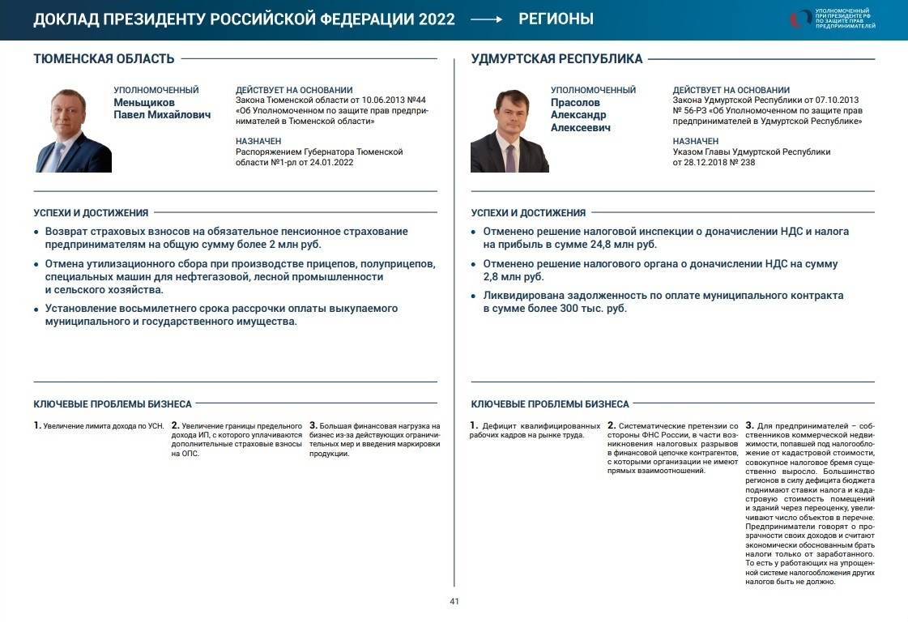

Взаимодействие с Уполномоченным при Президенте Российской Федерации по защите прав предпринимателей и его аппаратом осуществляется в постоянном режиме. Информация о поступающих к Уполномоченному обращениях предпринимателей вносится в единую информационную систему обеспечения деятельности института федерального уполномоченного и уполномоченных субъектов Российской Федерации.
По итогам работы ежемесячно формируются и направляются отчёты о результатах деятельности и текущем статусе развития института уполномоченного по защите прав предпринимателей в Удмуртской Республике. По итогам года формируется и направляется детальный отчёт о проделанной работе с подтверждающими документами. По мере необходимости в аппарат Уполномоченного при Президенте Российской Федерации по защите прав предпринимателей направляется информация для размещения на федеральном сайте (о проведённых мероприятиях, достигнутых успехах в защите прав предпринимателей, положительной судебной практике, сформировавшейся при участии Уполномоченного).
Аппарат Уполномоченного при Президенте Российской Федерации по защите прав предпринимателей оказывает помощь Уполномоченному и сотрудникам его аппарата, как в режиме личного общения, так и по запросам. Отдельные вопросы, касающиеся реализации уполномоченными по защите прав предпринимателей в субъектах Российской Федерации своих полномочий, координации их деятельности, обсуждаются на совещания в режиме видеоконференцсвязи.
По запросам Уполномоченного при Президенте Российской Федерации по защите прав предпринимателей осуществляется комплекс мер, направленных на выявление и разрешение проблем бизнеса.
Уполномоченный принимает участие в мероприятиях, проводимых Уполномоченным при Президенте Российской Федерации по защите прав предпринимателей. Так, в 2022 году Уполномоченный принял участие в работе Всероссийских конференциях уполномоченных по защите прав предпринимателей, совещаниях, посвящённых обсуждению актуальных системных проблем предпринимателей.
В целях разрешения проблем на региональном и местном уровне Уполномоченный взаимодействует с Главой Удмуртской Республики, Председателем Правительства Удмуртской Республики, Государственным Советом Удмуртской Республики, исполнительными органами государственной власти Удмуртской Республики, органами местного самоуправления в Удмуртской Республике.
В целях повышения результативности деятельности по защите прав и законных интересов предпринимателей и учитывая взаимную заинтересованность в развитии двухсторонних отношений подписаны и действуют 18 соглашений о взаимодействии с территориальными органами федеральных органов исполнительной власти. Среди них соглашения о взаимодействии с Главным федеральным инспектором по Удмуртской Республике, Прокуратурой Удмуртской Республики, Министерством внутренних дел по Удмуртской Республике, Управлением Федеральной службы исполнения наказаний по Удмуртской Республике, Управлением Федеральной налоговой службы по Удмуртской Республике, Управлением Федеральной службы по надзору в сфере защиты прав потребителей и благополучия человека по Удмуртской Республике, Главным управлением МЧС по Удмуртской Республике, Государственной инспекцией труда в Удмуртской Республике.
В целях расширения взаимодействия с бизнес-сообществом заключены
6 соглашений о взаимодействии с общественными объединениями, в том числе с Удмуртской торгово-промышленной палатой, Лигой общественных объединений предпринимательства Удмуртской Республики, региональным отделением «Ассоциации юристов России», Ассоциацией аптечных учреждений «СоюзФарма».
Уполномоченный включён в состав и принимает участие в работе ряда коллегиальных органов, сформированных на региональном и местном уровнях. В том числе Уполномоченный входит в состав:
- Совета по развитию предпринимательства при Главе Удмуртской Республики;
- Экспортного совета при Главе Удмуртской Республики;
- Общественного совета по защите прав малого и среднего бизнеса при Прокуратуре Удмуртской Республике;
- Общественно совета при Управлении Федеральной антимонопольной службы по Удмуртской Республике;
- Общественного совета при Управлении Роспотребнадзора по Удмуртской Республике;
- Общественного совета при Управлении Федеральной службы судебных приставов по Удмуртской Республике;
- Комиссию по землепользованию и застройке Администрации города Ижевска;
- Специальной комиссии по оценке рисков, связанных с принятием муниципальных правовых актов по установлению границ прилегающих территорий, на которых не допускается розничная продажа алкогольной продукции и розничная продажа алкогольной продукции при оказании услуг общественного питания на территории муниципального образования «Город Ижевск»;
- совета по предпринимательству при Администрации города Ижевска;
и иных коллегиальных органов.
На уровне федерального округа создан Совет уполномоченных по защите прав предпринимателей в субъектах Российской Федерации, находящихся в пределах Приволжского федерального округа, в состав которого входит Уполномоченный. Совет возглавляет заместитель полномочного представителя Президента Российской Федерации в Приволжском федеральном округе. На его заседаниях рассматриваются системные проблемы предпринимателей, имеющие место на территории федерального округа.
В целях повышения эффективности защиты прав и законных интересов предпринимателей Уполномоченный взаимодействует с государственными органами и органами местного самоуправления в Удмуртской Республике.
Как и в предыдущие годы, в 2022 году наиболее плотно Уполномоченный взаимодействовал с органами прокуратуры. Соглашение о взаимодействии с Прокуратурой Удмуртской Республики подписано 27 января 2014 года, практически с самого начала деятельности института уполномоченного по защите прав предпринимателей в Удмуртской Республике. Уполномоченный включён в состав общественного совета по защите прав малого и среднего бизнеса при Прокуратуре Удмуртской Республики, принимает активное участие в работе межведомственной рабочей группы по защите прав субъектов предпринимательской деятельности, созданной при Прокуратуре Удмуртской Республики. В различных форматах с сотрудниками прокуратуры обсуждаются имеющихся проблемы и поднимаются те вопросы, на которые, по мнению Уполномоченного, органам прокуратуры необходимо обратить внимание.
В целях координации деятельности по защите прав и законных интересов предпринимателей стороны обмениваются необходимой информацией, в том числе о проводимых мероприятиях, результатах своей деятельности, о выявленных случаях нарушений прав предпринимателей. Информация о совместной деятельности Уполномоченного и органов прокуратуры размещается на официальных сайтах Уполномоченного и Прокуратуры Удмуртской Республики.
Продолжается взаимодействие Уполномоченного с Центром специальной связи и информации Федеральной службы охраны по Удмуртской Республике. Соглашение о взаимодействии с центром заключено 10 ноября 2015 года. При участии территориальных подразделений Федеральной службы охраны институтом уполномоченного по защите прав предпринимателей ежегодно в регионах проводятся социологические исследования в целях выявления мнения предпринимателей об условиях ведения бизнеса. При этом Уполномоченный оказывает содействие Центру в сборе необходимой социологической информации, а Центр обрабатывает данную информацию и готовит результаты проведенного в Удмуртской Республике опроса.

Информационное обеспечение деятельности Уполномоченного
Важным аспектом деятельности Уполномоченного является выстраивание качественных коммуникаций с обществом. Публичность и открытость деятельности Уполномоченного – это не только соблюдение требований законодательства, но и способ привлечь дополнительное внимание к проблемам предпринимателей, а также повысить доверие к институту уполномоченных по защите прав предпринимателей.
Для освещения деятельности Уполномоченного создан официальный сайт Уполномоченного в сети Интернет по адресу http://www.ombudsmanbiz18.ru. На официальном сайте размещены сведения:
- об Уполномоченном и его деятельности: новости об участии в различных мероприятиях и их итоги, выступления Уполномоченного, примеры жалоб, по итогам которых нарушенные права предпринимателей были восстановлены, ежегодные доклады Уполномоченного о результатах своей деятельности;
- об общественных представителях Уполномоченного в городах и районах и их участи в деятельности института уполномоченного по защите прав предпринимателей в Удмуртской Республике;
- об Общественном совете при Уполномоченном и итогах его деятельности;
- об экспертах, оказывающих услуги pro bono publico институту уполномоченного по защите прав предпринимателей в Удмуртской Республике;
- полезная для предпринимателей информация;
- ссылки на сайты других органов государственной власти и организаций, которые могут быть полезны предпринимателям;
- иная информация, размещение которой предусмотрено законодательством.
Для предпринимателей на сайте в круглосуточном режиме обеспечена возможность подачи обращения к Уполномоченному через «Онлайн-приёмную».
Информация о деятельности Уполномоченного также размещается на официальном сайте Уполномоченного при Президенте Российской Федерации по защите прав предпринимателей (новости, информация об успехах Уполномоченного в вопросах восстановления нарушенных прав предпринимателей и сформировавшейся при его участии положительной судебной практике).
Для повышения доступности информации о деятельности института обеспечивается ведение аккаунта Уполномоченного в социальной сети Вконтакте. В нем размещается информация о проводимых мероприятиях, статьи средств массовой информации по актуальным для предпринимателей темам, комментарии и ответы на них. Живое общение позволяет расширить круг лиц, получающих информацию о деятельности Уполномоченного, а также получить обратную связь от них в режиме неформального общения.

Рисунок 2. Сайт Уполномоченного по защите прав предпринимателей в Удмуртской Республике.
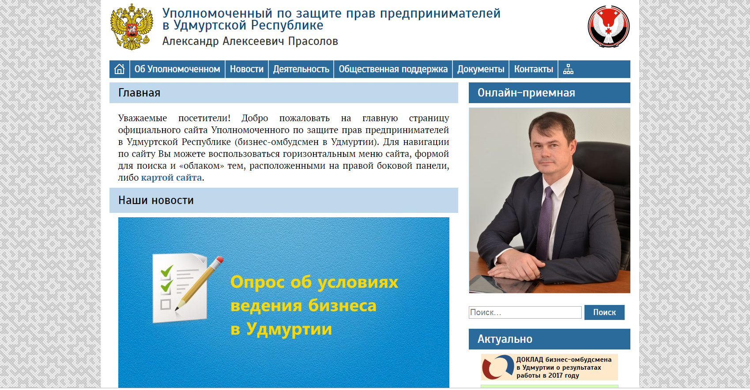
Для получения дополнительной информации Уполномоченный активно общается с предпринимателями посредством мессенджеров, в том числе входит в специальных группы, объединяющие предпринимателей, и участвует в обсуждении актуальных вопросов в таких группах.
Для оценки мнения предпринимательского сообщества об условиях ведения бизнеса проводятся социологические опросы, в том числе в электронной форме.
Уполномоченный открыт для общения с журналистами, продолжается сотрудничество со средствами массовой информации. Информация о деятельности Уполномоченного, его комментарии к законодательным инициативам и принятым решениям, затрагивающим интересы предпринимателей, размещаются в региональных и местных средствах массовой информации. В 2022 году такие статьи размещали журналы «Деловая репутация», информационные агентства «Коммерсант. Удмуртия», «Сусанин», «Удмуртия», иные СМИ.
Освещается деятельность Уполномоченного на местном уровне. О проводимых выездных встречах с предпринимателями в муниципальных районах и городских округах в Удмуртской Республике, о деятельности общественных представителей Уполномоченного пишут в местных газетах.
Всего в течение 2022 года в СМИ было более 220 публикаций, содержащих упоминания об Уполномоченном и его деятельности.

- Результаты деятельности Уполномоченного в 2022 году

Работа Уполномоченного, связанная с проведением мероприятий по предотвращению нарушений прав и законных интересов субъектов предпринимательской деятельности и восстановлению, в пределах компетенции, их нарушенных прав
Работу Уполномоченного, направленную на защиту прав и законных интересов предпринимателей, можно разделить на два основных направления:
  - принятие мер реагирования, направленных на разрешение вопросов, поставленных в конкретных обращениях (жалобах) предпринимателей о защите их прав и законных интересов;
  - выявление актуальных системных проблем в сфере предпринимательства, их анализ, подготовка предложений по решению этих проблем, а также содействие в их решении.
Для предоставления предпринимателям возможности обратиться к Уполномоченному с жалобой на действия (бездействие) органов, осуществляющих властные полномочия, и их должностных лиц создана Общественная приёмная Уполномоченного при Президенте Российской Федерации по защите прав предпринимателей. Уполномоченный готов к незамедлительному приёму предпринимателей на своем рабочем месте. Кроме того, предприниматели могут подать с жалобу на имя Уполномоченного сотрудникам его аппарата и получить консультацию по вопросам подачи жалоб.
Уполномоченный на регулярной основе по согласованию с Главным федеральным инспектором по Удмуртской Республике проводит приём предпринимателей в приёмной Президента Российской Федерации. Совместно с Прокуратурой Удмуртской Республики участвует в выездных приёмах граждан в муниципальных районах и городских округах в Удмуртской Республике. Также предприниматели могут обратиться к Уполномоченному в рамках встреч с предпринимателями, проводимых во взаимодействии с органами местного самоуправления и общественными представителями Уполномоченного.
Для обеспечения возможности подачи обращения в электронной форме на официальном сайте Уполномоченного в сети Интернет создана «Онлайн-приёмная». Кроме того, в работу принимаются обращения, поступившие на официальный адрес электронной почты ombudsmanbiz18@yandex.ru.
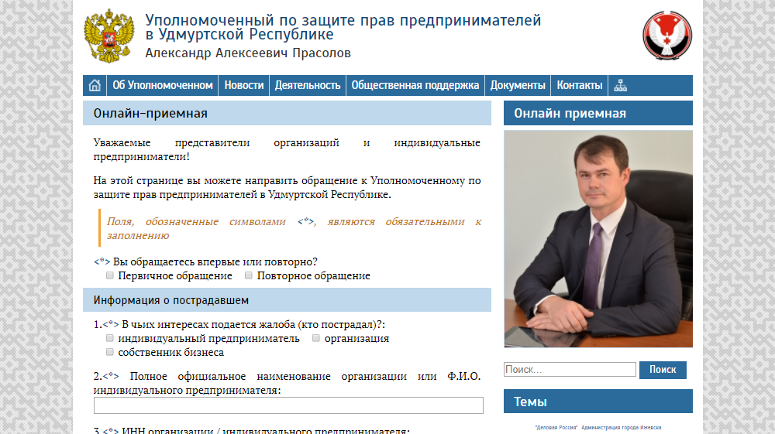
Рисунок 4. «Онлайн-приёмная» на сайте Уполномоченного по защите прав предпринимателей в Удмуртской Республике.
В удалённых муниципальных районах и городских округах предприниматели могут подать жалобы к общественным представителям Уполномоченного. Они проконсультируют предпринимателей по вопросам компетенции Уполномоченного и помогут оформить обращение.
Уполномоченным в рамках своей компетенции рассматриваются обращения предпринимателей, перенаправленные Уполномоченным при Президенте Российской Федерации по защите прав предпринимателей, Администрацией Президента Российской Федерации, Администрацией Главы и Правительства Удмуртской Республики, исполнительными органами государственной власти Удмуртской Республики и иными органами.
В целях разрешения проблем, изложенных в конкретных обращениях (жалобах) предпринимателей о защите их прав и законных интересов, Уполномоченным и сотрудниками его аппарата принимаются необходимые меры, предусмотренные законодательством, в том числе:
    - консультирование предпринимателей по вопросам защиты их прав и законных интересов. Консультирование осуществляется непосредственно Уполномоченным или сотрудниками его аппарата;
    - привлечение экспертов для оказания квалифицированной юридической помощи предпринимателям, в том числе за счёт средств бюджета или в рамках договоров pro bono;
    - направление официальных запросов в соответствующие органы власти и организации, в том числе о предоставлении Уполномоченному необходимых пояснений по вопросам, подлежащим выяснению в процессе рассмотрения жалобы;
    - направление обращений в Прокуратуру Удмуртской Республики, Управление Федеральной антимонопольной службы по Удмуртской Республике, Министерство внутренних дел по Удмуртской Республике и иные компетентные органы о принятии мер реагирования по сведениям, изложенным в поступивших жалобах;
    - вынесение вопросов, содержащихся в поступивших жалобах, на обсуждение общественных советов и иных коллегиальных органов, созданных при государственных органах и органах местного самоуправления;
    - проведение встреч, переговоров со сторонами споров, в том числе направленных на урегулирование возникшего спора и выработку компромиссных решений (примирительные процедуры);
    - участие в судебных процессах на стороне предпринимателей в качестве третьего лица, не заявляющего самостоятельных требований относительно предмета спора;
    - содействие предпринимателям в защите свих прав в ходе судебного разбирательства, в том числе дополнительная проработка аргументов и помощь в выборе наиболее оптимальной линии защиты;
    - участие в проверках, проводимых органами государственного контроля (надзора) и муниципального контроля, рассмотрении результатов проведённых проверок;
    - посещение предпринимателей, в отношении которых ведется уголовное производство по «экономическим» статьям, в местах лишения свободы;
    - иные меры реагирования, направленные на защиту прав и законных интересов предпринимателей.
Меры реагирования, принимаемые по поступившим обращениям, позволяют Уполномоченному выявить наличие нарушений прав и законных интересов предпринимателей по вопросам, поставленным в обращении, и восстановить нарушенные права и законные интересы заявителей.
В целях выявления актуальных системных проблем предпринимателей в Удмуртской Республике и выработки предложений по их устранению Уполномоченным и сотрудниками его Аппарата осуществляется:
• анализ поступающих жалоб от предпринимателей, в том числе выявление случаев подачи жалоб, связанных с аналогичными нарушениями прав предпринимателей;
• анализ, проработка и систематизация предложений по внесению изменений в законодательство, содержащихся в поступающих к Уполномоченному обращениях (предложениях предпринимателей);
• проведение встреч с предпринимателями как на региональном, так и на муниципальном уровне, обсуждение на встречах проблем, возникающих у предпринимателей в Удмуртской Республике;
• проведение заседаний Общественного совета при Уполномоченном;
• проведение опросов предпринимателей и общественных объединений предпринимателей об актуальных системных проблемах;
• направление запросов в органы государственной власти, органы местного самоуправления о предоставлении информации, необходимой для анализа текущей ситуации и выявления системных проблем предпринимателей;
• участие в заседаниях экспертных групп при общественных организациях, заседаниях коллегий и общественных советов при органах государственной власти;
• проведение совещаний с представителями предпринимательского сообщества, территориальных органов федеральных органов исполнительной власти, исполнительных органов государственной власти Удмуртской Республики, органов местного самоуправления в Удмуртской Республике, на которых обсуждаются актуальные системные проблемы бизнеса и пути их решения (проводится ситуационный анализ).
В целях разрешения системных проблем предпринимателей (содействия их разрешению) Уполномоченным и сотрудниками его Аппарата принимаются меры, направленные на внесение изменений (или недопущения внесения изменений, ухудшающих условия ведения бизнеса) в законы и иные нормативные правовые акты, а также на совершенствование правоприменительной практики:
• подготовка перечня наиболее актуальных системных проблем предпринимателей в Удмуртской Республике, для разрешения которых необходимо принимать решения на федеральном уровне, для включения в доклад Уполномоченного при Президенте Российской Федерации по защите прав предпринимателей главе государства;
• подготовка перечня наиболее актуальных системных проблем предпринимателей в Удмуртской Республике, для разрешения которых необходимо принимать решения на региональном и местном уровне, для включения в ежегодный доклад Уполномоченного Главе Удмуртской Республики, Государственному Совету Удмуртской Республики и Общественной палате Удмуртской Республики;
• направление обращений Уполномоченному при Президенте Российской Федерации по защите прав предпринимателей, депутатам Государственной Думы Федерального Собрания Российской Федерации, руководителям федеральных органов исполнительной власти с аргументированными предложениями о внесении изменений в федеральные законы и иные нормативные правовые акты Российской Федерации;
• направление обращений Главе Удмуртской Республики, Председателю Правительства Удмуртской Республики, председателю Государственного Совета Удмуртской Республики и председателям постоянных комиссий Государственного Совета Удмуртской Республики, руководителям органов исполнительной власти Удмуртской Республики с аргументированными предложениями о внесении изменений в законы и иные нормативные правовые акты Удмуртской Республики;
• направление обращений в органы местного самоуправления с аргументированными предложениями о внесении изменений в муниципальные нормативные правовые акты;
• подготовка инициатив о внесении изменений в правовые акты Правительства Удмуртской Республики;
• рабочие встречи с руководителями органов государственной власти и органов местного самоуправления различных уровней, на которых обсуждаются существующие системные проблемы предпринимателей и пути их решения;
• выступления на мероприятиях общероссийского, регионального и муниципального уровня по вопросам, посвящённым системным проблемам предпринимателей;
• участие в работе специализированных рабочих групп, создаваемых исполнительными органами государственной власти Удмуртской Республики и органами местного самоуправления в Удмуртской Республике для выработки решений по конкретным системным проблемам;
• участие в процедуре оценки регулирующего воздействия, в том числе осуществление мониторинга нормативных правовых актов, размещаемых на Интернет портале для публичного обсуждения проектов и действующих нормативных правовых актов Удмуртской Республики (http://regulation.udmurt.ru) и их оценка на предмет наличия законоположений, затрудняющих ведение предпринимательской деятельности, а также их независимая антикоррупционная экспертиза, которую выполняет аккредитованный Министерством юстиции Российской Федерации независимый эксперт, входящий в штат Аппарата Уполномоченного;
• участие в согласовании проектов нормативных правовых актов Правительства Удмуртской Республики, содержащих вопросы осуществления предпринимательской деятельности;
• взаимодействие с уполномоченными по защите прав предпринимателей в других субъектах Российской Федерации в целях выявления межрегиональных системных проблем предпринимателей и координации усилий по их решению;
• взаимодействие со средствами массовой информации в целях привлечения внимания широкого круга лиц к системным проблемам предпринимателей;
• иные меры, направленные на решение актуальных системных проблем предпринимателей.
Меры, принимаемые для разрешения актуальных системных проблем предпринимателей, позволяют вносить изменения (или не допускать внесения изменений, ухудшающих условия ведения бизнеса) в федеральное и региональное законодательство, нормативные правовые акты федерального, регионального и местного уровня, а также совершенствовать правоприменительную практику.

Количественные и качественные показатели работы с обращениями
В 2022 году к Уполномоченному поступили 90 письменных обращений от предпринимателей с просьбами о защите и восстановлении их нарушенных прав или с предложениями по изменению нормативных правовых актов. За 2021 год к Уполномоченному поступили 84 обращения.
Из 90 поступивших письменных обращений 63 – это жалобы предпринимателей с просьбами о восстановлении их нарушенных прав и содействии в защите их законных интересов, 24 – обращения, содержащие предложения по внесению изменений в нормативные правовые акты. Три раза к Уполномоченному обращались с просьбой принять участие в проверке органов государственного или муниципального контроля (надзора).
В 2022 году предприниматели обращались к Уполномоченному с жалобами по следующим вопросам:
- неисполнение государственных или муниципальных контрактов – 14 обращений;
- оспаривание действий и решений сотрудников правоохранительных органов, в том числе об исполнении наказания, изъятии документов, имущества и т.д. – 10 обращений;
- оспаривание действий третьих лиц, не являющихся органами власти –
9 обращений;
- неисполнение судебных актов органами власти, в том числе на действия или бездействие судебных приставов – 4 обращения;
- иные жалобы на действия или бездействие органов власти –
26 обращений.
Больше половины обращений поступили от предпринимателей, ведущих свою деятельность на территории Ижевска, – 49 обращений (54%). От предпринимателей из Воткинска поступили 8 обращений, 7 обращений – из Глазова, 5 – из Сарапула, 2 – из Можги. Также по 2 обращения поступили от предпринимателей, ведущих свою деятельность в Завьяловском, Селтинском, Увинском и Якшур-Бодьинском районах. По одному обращению поступило от предпринимателей из Игринского, Кезского, Кизнерского и Киясовского районов. Оставшиеся 7 обращений поступили от предпринимателей, ведущих свой бизнес в других субъектах Российской Федерации: в Москве, Санкт-Петербурге, Республике Татарстан, Кировской, Красноярской, Ростовской и Тульской областях.
По 72 из 90 поступивших письменных обращений работа завершена (80%). По итогам рассмотрения этих обращений в 39 случаях права заявителя были полностью или частично восстановлены Уполномоченным (54%).
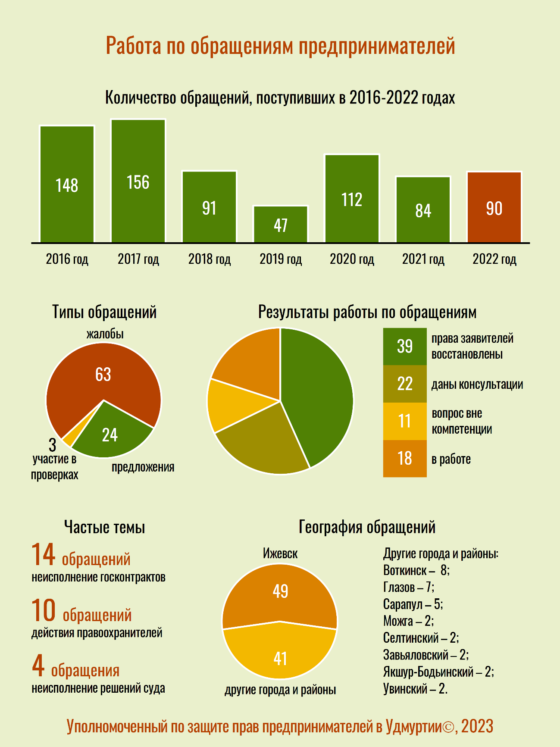
По 22 обращениям (31%) заявителям были даны консультации. 11 обращений (15%) перенаправлены в другие органы и организации, поскольку решение вопроса по сути находится вне компетенции Уполномоченного.
Инфографика 1. Количество обращений субъектов предпринимательской деятельности, поступивших к Уполномоченному. Типы обращений и результаты работы по ним.

Участие Уполномоченного в судебных процессах, проверках, проводимых органами государственного контроля (надзора) и муниципального контроля, и реализация иных специальных полномочий Уполномоченного
Для защиты прав и законных интересов предпринимателей Уполномоченный наделён специальными полномочиями, например, как было указано ранее, вправе участвовать в судебных процессах на стороне предпринимателей в качестве третьего лица, не заявляющего самостоятельных требований относительно предмета спора, или проверках, проводимых органами государственного контроля (надзора) и органами муниципального контроля.
Участие Уполномоченного в судебных процессах на стороне предпринимателя в качестве третьего лица, не заявляющего самостоятельных требований относительно предмета спора
Одним из наиболее эффективных способов защиты прав и законных интересов предпринимателей является участие Уполномоченного в судебных процессах. Согласно Арбитражному процессуальному кодексу Российской Федерации Уполномоченный вправе вступить в дело на стороне истца или ответчика в качестве третьего лица, не заявляющего самостоятельных требований относительно предмета спора.
Участие Уполномоченного или его представителей в судебных процессах позволяет представить суду дополнительную позицию по рассматриваемому делу. Доводы, приводимые Уполномоченным, могут склонить мнение судьи в пользу предпринимателя. Кроме того, опыт участия Уполномоченного в судебных процессах позволяет совместно с предпринимателем выработать более оптимальную линию защиты, найти дополнительные аргументы и повысить шансы на положительное разрешение вопроса.
Участие Уполномоченного в проверках, проводимых органами государственного надзора (контроля) и органами муниципального контроля
Другим специальным полномочием, позволяющим обеспечивать соблюдение прав и законных интересов предпринимателей, является участие Уполномоченного в проверках, проводимых органами государственного контроля (надзора) и органами муниципального контроля.
В соответствии с Федеральным законом от 26 декабря 2008 года
№ 294-ФЗ «О защите прав юридических лиц и индивидуальных предпринимателей при осуществлении государственного контроля (надзора) и муниципального контроля» предприниматель или его уполномоченный представитель вправе привлекать Уполномоченного к участию в проверке. Аналогичные положения, но распространяющиеся на большее число видов государственного контроля (надзора) и муниципального контроля, содержатся в Федеральном законе от 7 мая 2013 года №78-ФЗ «Об уполномоченных по защите прав предпринимателей в Российской Федерации». Согласно Федеральному закону, Уполномоченный вправе принимать с письменного согласия заявителя участие в выездной проверке, проводимой в отношении заявителя в рамках государственного контроля (надзора) или муниципального контроля.
Участие Уполномоченного или его представителей в проверках позволяет исключать случаи превышения полномочий инспекторами органов государственного контроля (надзора) или органов муниципального контроля, их отказа от выполнения действий, предусмотренных законодательством (например, регистрации факта проведения проверки в журнале проверок), а также снижает коррупционные риски.
Необходимо отметить, что обращения предпринимателей с просьбами об участии Уполномоченного в проверках, принципиально отличаются от иных обращений, поступающих к Уполномоченному. Они не содержат в себе фактов нарушения прав и ущемления законных интересов предпринимателей, жалоб на действия (бездействие) сотрудников органов государственного контроля (надзора) или муниципального контроля, а основаны, скорее, на опасениях о возможном пристрастном отношении проверяющих или иных потенциальных нарушениях.
Посещение Уполномоченным предпринимателей, в отношении которых выдвинуты обвинения по «экономическим» статьям Уголовного кодекса Российской Федерации, в местах лишения свободы
Еще одним из полномочий, предоставленных Уполномоченному, является право без специального разрешения посещать находящиеся на территории Удмуртской Республики учреждения, исполняющие наказания, следственные изоляторы уголовно-исполнительной системы, изоляторы временного содержания подозреваемых и обвиняемых органов внутренних дел для осуществления контроля в целях защиты прав подозреваемых, обвиняемых и осуждённых по делам о преступлениях, предусмотренных так называемыми «экономическими» статьями Уголовного кодекса Российской Федерации. Это статьи 159 – 159.6, 160 и 165, если преступления совершены в сфере предпринимательской деятельности, а также статьи 171 – 172, 173.1 – 174.1,
176 – 178, 180, 181, 183, 185 – 185.4, 190 – 199.2 Уголовного кодекса Российской Федерации. Данное право установлено Законом Удмуртской Республики от 7 октября 2013 года № 56-РЗ «Об Уполномоченном по защите прав предпринимателей в Удмуртской Республике».
Получение Уполномоченным сведений, документов и материалов, необходимых для рассмотрения обращений предпринимателей, привлечение экспертов и специалистов для осуществления отдельных видов работ, требующих специальных знаний
Чаще всего Уполномоченный использует право запрашивать и получать от органов государственной власти, органов местного самоуправления и их должностных лиц необходимые сведения, документы и материалы, а также привлекать независимых экспертов и специалистов для осуществления отдельных видов работ, требующих специальных знаний по вопросам, подлежащим выяснению. Данные права предусмотрены Федеральным законом от 7 мая 2013 года №78-ФЗ «Об уполномоченных по защите прав предпринимателей в Российской Федерации» и Законом Удмуртской Республики от 7 октября 2013 года № 56-РЗ «Об Уполномоченном по защите прав предпринимателей в Удмуртской Республике».
Согласно статье 12 Закона Удмуртской Республики от 7 октября
2013 года № 56-РЗ органы государственной власти, органы местного самоуправления, их должностные лица обязаны предоставлять Уполномоченному запрошенные сведения, документы и материалы, необходимые для осуществления его полномочий, за исключением сведений, документов и материалов, в которых содержатся сведения, составляющие государственную или иную охраняемую федеральным законом тайну, и для которых установлен особый порядок предоставления. При этом запрошенные сведения, документы и материалы должны быть направлены Уполномоченному не позднее пятнадцати дней со дня получения запроса.
Официальные запросы Уполномоченного позволяют в относительно короткие сроки получить дополнительную информацию, касающуюся поступившей жалобы, выяснить официальное мнение органов государственной власти и органов местного самоуправления по рассматриваемому вопросу (оно может отличаться от мнения отдельных должностных лиц данных органов), а также привлечь дополнительное внимание к вопросам, поставленным в официальном запросе.
Привлечение Уполномоченным экспертов и специалистов позволяет предпринимателю качественно подготовить документы, необходимые для защиты свих прав и законных интересов, в том числе обращения в органы государственной власти, органы местного самоуправления и суды. Юридически грамотные и обоснованные аргументы существенно повышают шансы принятия органами государственной власти, органами местного самоуправления и судами решений в пользу предпринимателей.
Использование Уполномоченным иных специальных полномочий, предоставленных законом
Реже используются иные специальные полномочия, предоставленные Уполномоченному Федеральным законом от 7 мая 2013 года № 78-ФЗ «Об уполномоченных по защите прав предпринимателей в Российской Федерации» и статьёй 15 Закона Удмуртской Республики от 7 октября 2013 года № 56-РЗ «Об Уполномоченном по защите прав предпринимателей в Удмуртской Республике». Это, например, право обратиться в суд с заявлением о признании недействительными ненормативных правовых актов, признании незаконными решений и действий (бездействия) органов государственной власти субъекта Российской Федерации, органов местного самоуправления; право направить в органы государственной власти, органы местного самоуправления мотивированные предложения о принятии нормативных правовых актов, относящихся к сфере деятельности Уполномоченного; право направлять Главе Удмуртской Республики мотивированные предложения об отмене или о приостановлении действия актов органов исполнительной власти Удмуртской Республики. Наибольшие ограничения по применению указанных специальных полномочий накладывает недостаточная штатная численность Аппарата Уполномоченного.

Работа Уполномоченного по решению актуальных системных проблем предпринимателей в Удмуртской Республике.
Одним из основных направлений деятельности Уполномоченного является выявление актуальных системных проблем предпринимателей и принятие мер, направленных на их решение. Эта работа проводится как в рамках подготовки ежегодного доклада Уполномоченного о результатах своей деятельности, так и на регулярной основе с учётом обращений, поступающих в адрес Уполномоченного.
В течение 2022 года работа по выявлению актуальных системных проблем предпринимателей в Удмуртской Республике и принятию мер по их решению была продолжена.
Работа Уполномоченного по системным проблемам, обозначенным в докладе за 2022 год
В рамках подготовки ежегодного доклада Уполномоченного по итогам обсуждения актуальных системных проблем предпринимательства в 2022 году были сформированы наиболее актуальные вопросы, рассмотреть которые предложено на федеральном уровне, и на уровне Удмуртской Республики.
Сформированный перечень наиболее актуальных проблем предпринимателей в Удмуртской Республике, рассмотреть которые предложено на федеральном уровне, направляется в Аппарат Уполномоченного при Президенте Российской Федерации по защите прав предпринимателей для обсуждения на совещаниях, посвящённых ситуационному анализу проблем предпринимательства в различных сферах. Для привлечения внимания к обозначенным предпринимателями проблемам Уполномоченный лично принял участие в отдельных из них и дал дополнительные пояснения. По итогам совещаний на федеральном уровне несколько проблем были включены в ежегодный доклад Президенту России как актуальные для всей Российской Федерации.
Дополнительно с целью привлечения внимания к отдельным актуальным проблемам бизнеса Уполномоченный направляет официальные обращения к Уполномоченному при Президенте Российской Федерации по защите прав предпринимателей, депутатам Государственной Думы Федерального Собрания Российской Федерации, в федеральные органы исполнительной власти, Главному федеральному инспектору по Удмуртской Республике, а также предложения по рассмотрению актуальных системных проблем предпринимателей в Удмуртии на Совете уполномоченных по защите прав предпринимателей в субъектах Российской Федерации, находящихся в пределах Приволжского федерального округа.
Также Уполномоченным предпринимались иные действия, направленные на разрешение системных проблем предпринимателей, обозначенных в предыдущем докладе. Информация об актуальных системных проблемах предпринимателей, рассмотреть которые предложено на региональном уровне, была направлена председателю Правительства Удмуртской Республики, в Государственный Совет Удмуртской Республики.
По отдельным вопросам Уполномоченный дополнительно доводил информацию о проблемах предпринимателей до сведения первого заместителя Председателя Правительства Удмуртской Республики К.А. Сунцова, заместителя Председателя Правительства Удмуртской Республики, курирующего финансовые вопросы, Р.В. Ефимова, Министерства экономики Удмуртской Республики и Министерства имущественных отношений Удмуртской Республики.
Актуальность ряда системных проблем бизнеса, обозначенных в докладах Уполномоченного по итогам работы за предыдущие периоды сохраняется.
К примеру, проблемы связанные с несовершенством методики определения кадастровой стоимости недвижимого имущества и земли. Методика не учитывает индивидуальные характеристики объектов, фактические сделки с конкретным имуществом и в результате стоимость имущества превышает рыночные цены фактических сделок порой в десятки раз. И ни комиссия, ни суд не готовы согласиться со столь существенной переоценкой. Методика так и остаётся не доработанной из-за чего страдают граждане, предприниматели, организации и в итоге интересы Государства.
Законодательство по Налогу на имущество от кадастровой стоимости в федеральной части тоже требует доработки. Субъект предпринимательской деятельности, работающий на специальном режиме налогообложения, чьё помещение или здание попадает в перечень объектов, с которых взимается налог на имущество от кадастровой стоимости, теряет освобождение от налога. Таким образом подрывается смысл «Упрощенки». Налоговая нагрузка на этот бизнес существенно, более чем на 50%, возрастает. Бизнес предлагает вернуть льготу по налогу на имущество специальным режимам налогообложения, т.к. налог на имущество не учитывает возможности предпринимателя, хватит ли у него выручки, чтобы заплатить. Восстановлению льготы способствует и внедрение онлайн-касс, которые не позволяют скрывать выручку. При этом не будут сильно страдать предприниматели, чьи объекты находятся на реконструкции или пустуют и не приносят доход. Хотя обязанность уплаты налога на землю сохраняется. Дорабатывать нужно и критерии отнесения к административно-деловому назначению(АДН). Предлагаю относить к АДН здания, чья часть в размере не 20%, а 50% относится к АДН. Предлагаю также исключить из АДН рабочие столовые при производственных предприятиях, спортивные и медицинские помещения, т.к. они несут важную социальную функцию.

IV. Условия осуществления предпринимательской деятельности в Удмуртской Республике
Уполномоченный регулярно общается с собственниками и топ-менеджерами коммерческих компаний, индивидуальными предпринимателями, руководителями и членами общественных объединений предпринимателей, занятых различными видами экономической деятельности. Периодически Уполномоченный проводит встречи с бизнес-сообществом и участвует в заседаниях общественных советов при органах государственной власти, на которых обсуждаются вопросы взаимодействия этих ведомств с бизнесом. Общественные представители Уполномоченного сообщают о том, как обстоят дела с ведением бизнеса в отдельных городах и районах республики. Все это позволяет Уполномоченному в определенной мере дать оценку условиям осуществления предпринимательской деятельности в Удмуртской Республике.
Дополнительно Уполномоченный ежегодно проводит онлайн-опрос об условиях ведения бизнеса в Удмуртской Республике. Очередной опрос «Условия ведения бизнеса в 2022 году» проведен в период с 11 января по 10 февраля
2023 года. В нем участвовали 515 представителей бизнеса, среди которых 82% – собственники бизнеса, в том числе индивидуальные предприниматели, 10% – руководители коммерческих компаний, 8% – заместители руководителей.
Большинство опрошенных – 81% – сообщили о том, что их бизнес относится к категории микропредприятий, 15% – малые предприниматели. Представители средних и крупных предприятий составили соответственно 2% и 1% от общего числа опрошенных. Учитывая численность участвовавших в опросе представителей средних и крупных компаний, далее приводятся объединенные результаты для этих двух групп.
Распределение участников опроса по видам экономической деятельности следующее:
розничная торговля – 34%;
• промышленное производство – 10%;
• операции с недвижимым имуществом, включая управление имуществом – 10%;
• строительство – 7%;
• бытовые услуги, включая гостиничное дело – 6%;
• общественное питание (столовые, кафе, рестораны и т.п.) – 6%;
• бизнес-услуги, консалтинг (включая бухгалтерское дело, аудиторские услуги и налогообложение) – 5%;
• оптовая торговля – 4%;
• здравоохранение и физическая культура – 3%;
• сельское и лесное хозяйство – 3%;
• транспорт – 3%;
• информационно-вычислительное обслуживание – 2%;
• иные виды экономической деятельности – 8%.
Среди иных видов экономической деятельности: индустрия развлечений; геология, разведка недр, геодезическая и гидрометеорологические службы; образование; СМИ, маркетинг, реклама; туризм; финансы – банковское дело, страхование; социальные услуги, внешнеэкономическая деятельность; издательско-полиграфическая деятельность; ЖКХ, ремонт и обслуживание оборудования; наука и научное обслуживание и другие.
Предположительно итоги опроса достаточно достоверно отражают мнение предпринимательского сообщества об условиях ведения бизнеса в Удмуртии.
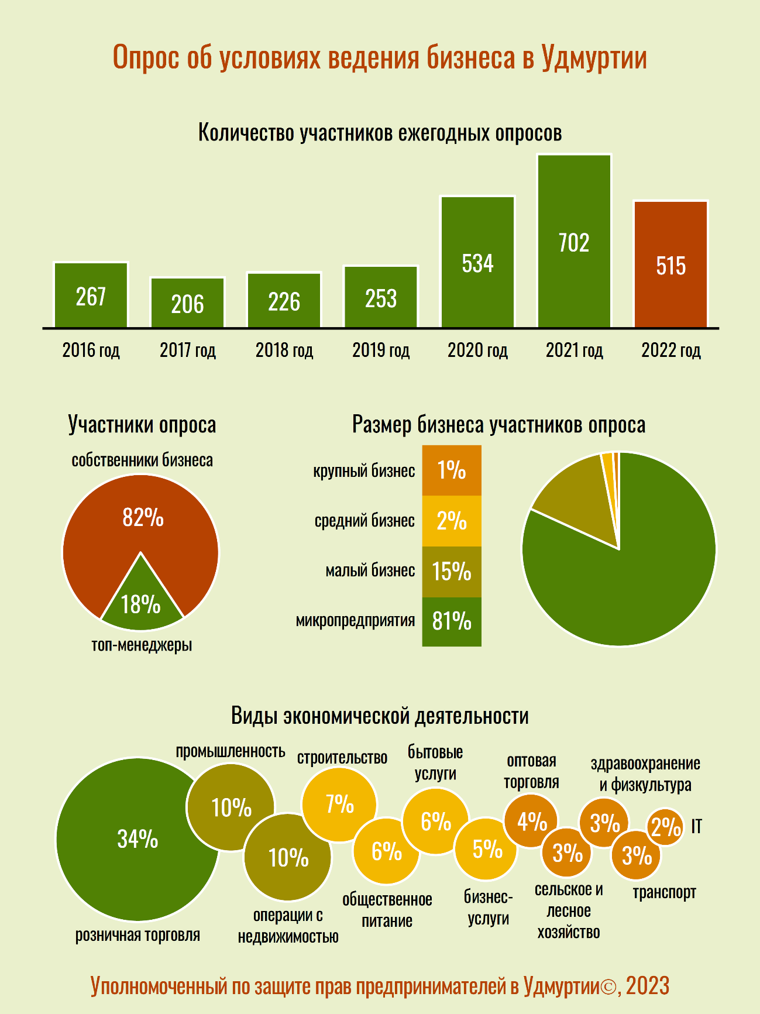
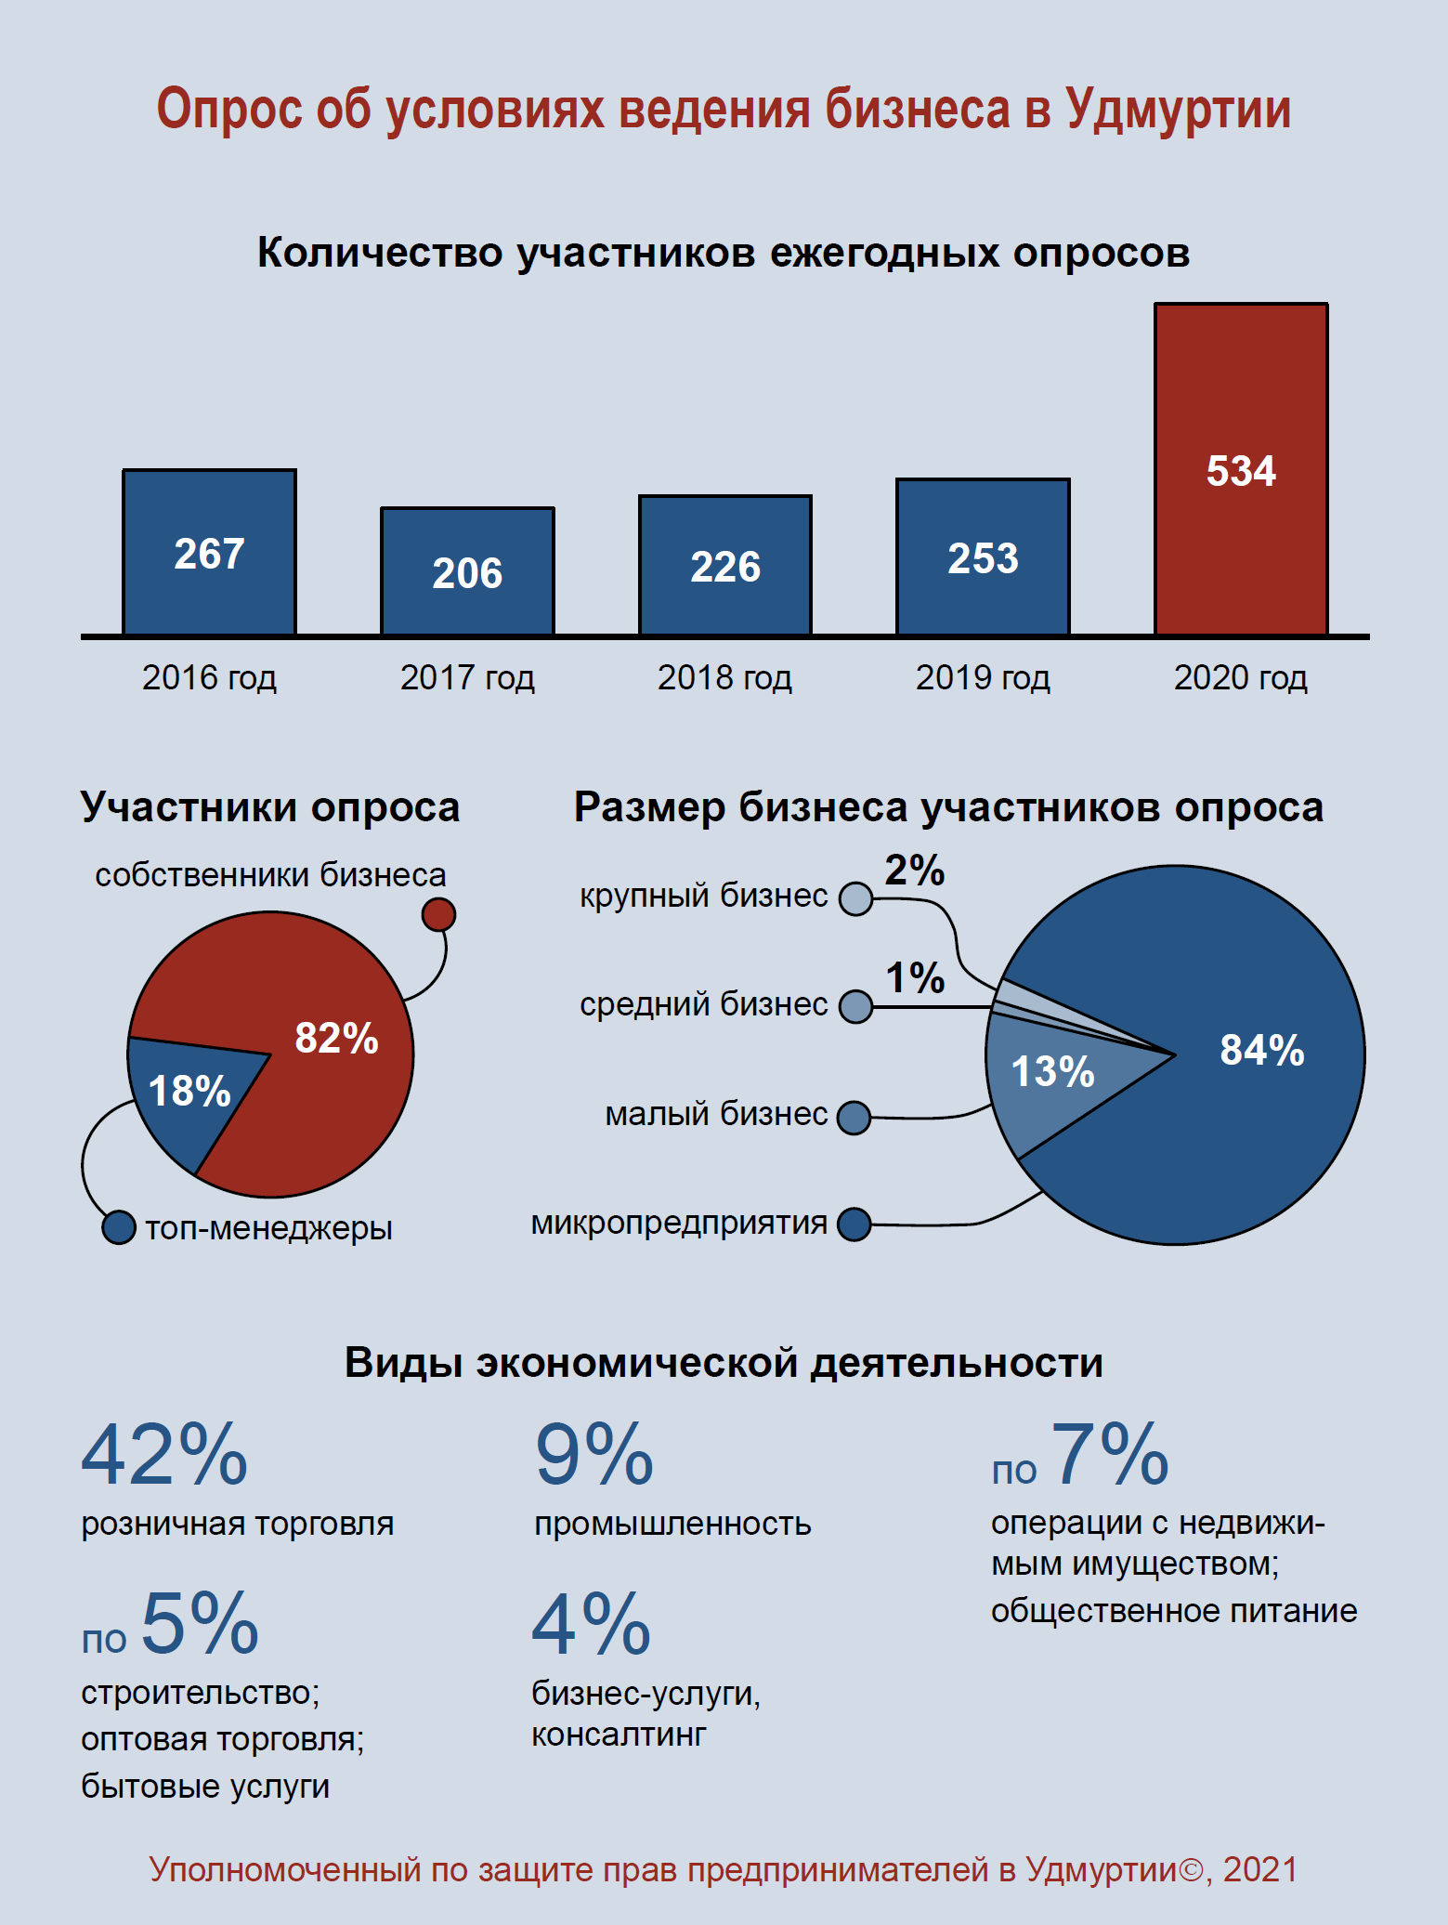
Инфографика 2. Основная информация об опросе «Условия ведения бизнеса в Удмуртской Республике в 2022году», проведённом Уполномоченным по защите прав предпринимателей в Удмуртской Республике.

1. Экономические показатели, восприятие предпринимательским сообществом условий ведения бизнеса в Удмуртии и их изменения
В отчетном году существенное влияние на условия ведения бизнеса оказала специальная военная операция в Украине и ее последствия: волны санкций, разрушение существовавших логистических цепочек, рост запроса на производство различных товаров внутри страны. На этом фоне значительно снизилась важность фактора пандемии коронавируса COVID-19. При этом следует отметить, что пандемия не завершилась, а фактически перетекла в разряд постоянной латентной угрозы.
В течение прошлого года наблюдался значительный рост цен. По данным Росстата инфляция в 2022 году составила 11,92%. Пик инфляции пришелся на апрель, когда коэффициент инфляции вырос до 17,83%, – это максимум месячного коэффициента инфляции за последние 20 лет (ближайший больший пик – январь 2002 года, тогда коэффициент инфляции составил 18,96%).
В отчетном году сохранилась тенденция ускорения инфляции, наблюдаемая третий год подряд: в 2021 году Росстат зафиксировал инфляцию в размере 8,39%, в 2020 году – 4,91%, в 2019 году – 3,05%.
Инфляция в Удмуртии, по данным органов статистики, немного выше, чем в среднем по России: индекс потребительских цен по Удмуртской Республике, который рассчитывает Удмуртстат, в январе 2023 года по отношению к январю 2022 года составил 112,8%.
Рост цен затронул в том числе бизнес, о чём неоднократно сообщали участники опроса. Предприниматели обращали внимание Уполномоченного на существенный рост цен на оборудование и материалы, товары и услуги, в том числе отмечали рост затрат на обслуживание контрольно-кассовой техники, услуги доступа в сеть Интернет, высокую комиссию эквайринга, увеличение сумм коммунальных платежей и рост тарифов на подключение электроэнергии.
Несмотря на инфляцию и инфляционные ожидания, по итогам года Банк России снизил ключевую ставку с 9,5% до 7,5%. Важно отметить, что в течение года значения ключевой ставки испытывали сильные колебания. Реагируя на последствия специальной военной операции в Украине, в период с 28 февраля по 10 апреля 2022 года значения ключевой ставки составлял «заградительные» 20%, постепенно снижаясь к октябрю до текущих значений.
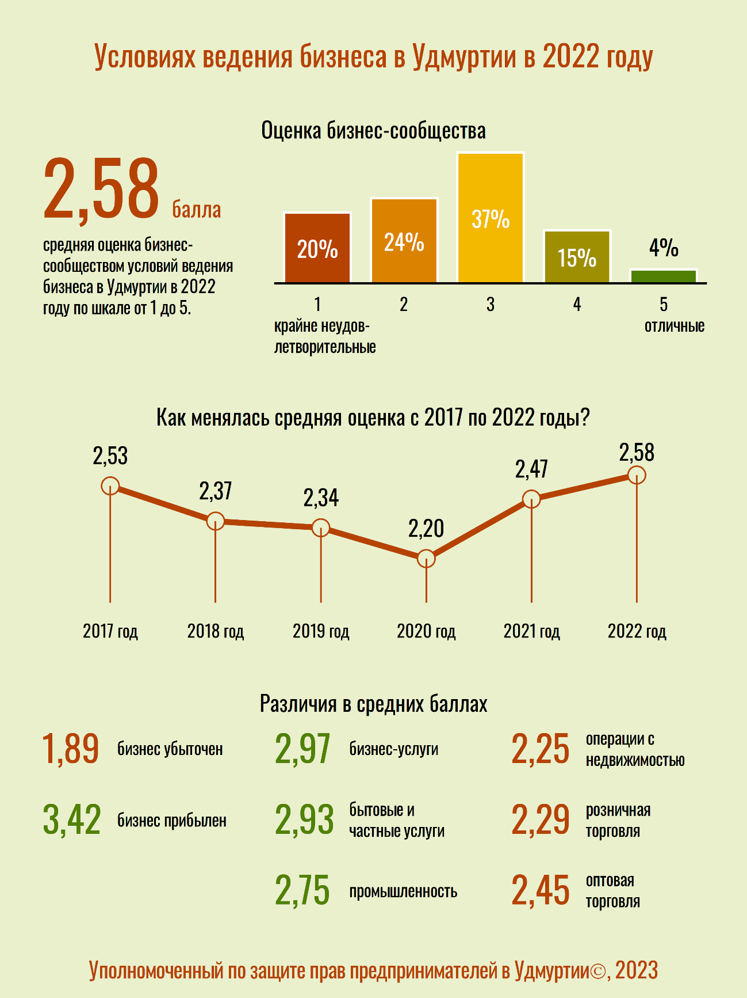
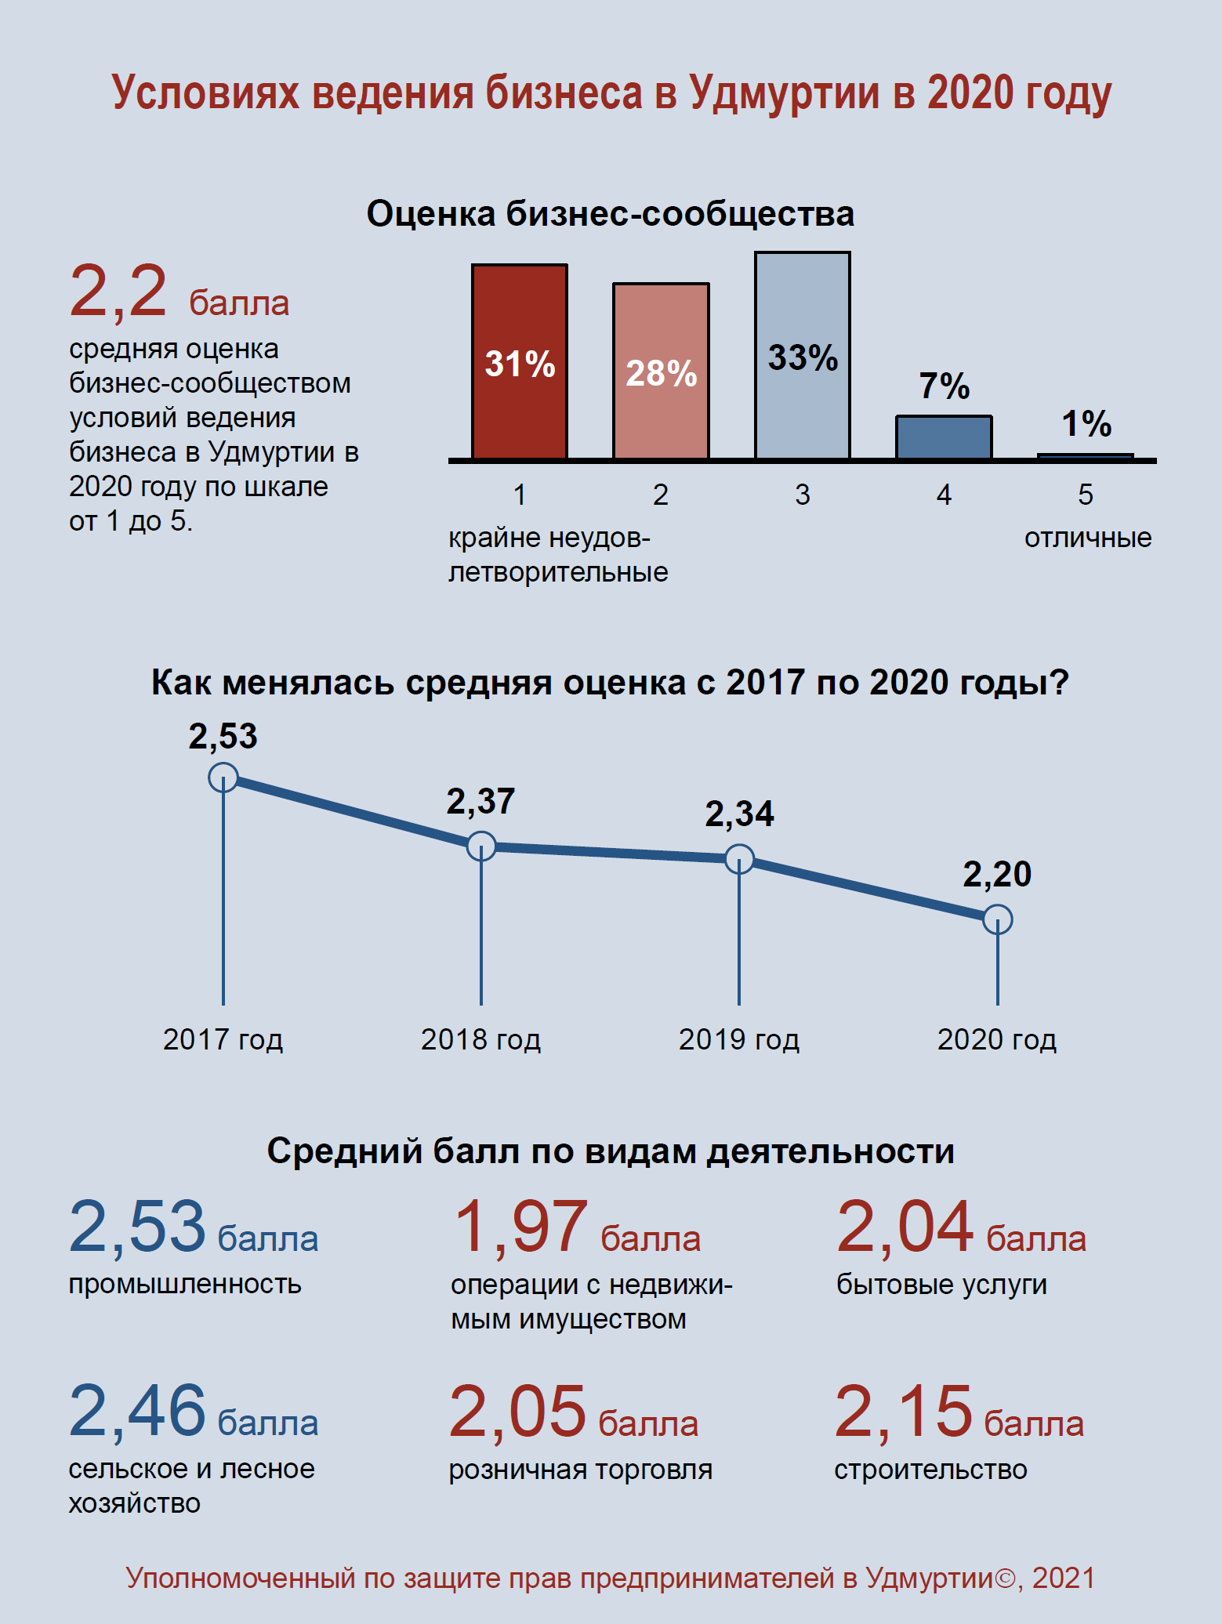
Инфографика 3. Оценка субъектами предпринимательской деятельности условий ведения бизнеса в Удмуртской Республике в 2022 году и ранее по результатам аналогичных опросов.
Средневзвешенные процентные ставки нефинансовым организациям приблизительно повторяли динамику ключевой ставки, при этом стоимость «коротких» денег в период «заградительного» значения ключевой ставки выросла значительно сильнее, чем стоимость «длинных» денег. По итогам года процентные ставки изменились незначительно. Так, для кредитов до 1 года ставка выросла с 9,01% в декабре 2021 года до 9,33% в ноябре 2022 года; для кредитов свыше 1 года – снизилась с 8,85% до 8,62% за тот же период.
Средний месячный курс обмена долларов США на рубли Банка России в первой половине года также испытывал сильные колебания: в январе составлял 76,59, в марте вырос до 103,47, к июню упал до 57,18. Во втором полугодии наблюдался постепенный рост обменного курса до 65,82 в декабре 2022 года. Санкции и меры по ограничению оборота иностранной валюты существенно усложнили операции с иностранными контрагентами и, соответственно, возможности использования иностранной валюты и ее ценность.
Макроэкономические данные Удмуртстата по различным видам деятельности преимущественно положительные, хотя в некоторых местах есть отрицательная динамика.
По данным Удмуртстата индекс промышленного производства в январе-декабре 2022 года по сравнению с январем-декабрем 2021 года составил 103,0%.
Добыча полезных ископаемых в целом выросла на 3,4%, обрабатывающие производства – на 4,5%.
Наиболее значительно увеличилось производство прочих транспортных средств и оборудования – в 1,9 раза, машин и оборудования, не включенных в другие группировки – в 1,3 раза, готовых металлических изделий, кроме машин и оборудования и химических веществ и химических продуктов – в 1,2 раза. При этом наблюдается спад в производстве автотранспортных средств, прицепов и полуприцепов в 3,9 раза, лекарственных средств и материалов, применяемых в медицинских целях – в 2,7 раза, в полиграфической деятельности и копировании носителей информации – в 1,7 раза, производстве прочих готовых изделий – в 1,3 раза.
В энергетическом секторе, тепло- и газоснабжении отмечен спад производства на 10,1%, в отраслях, связанных с водоснабжением и водоотведением, утилизацией отходов и ликвидацией загрязнений – в 1,3 раза.
В сельском хозяйстве республики валовый надой молока за январь-декабрь 2022 года составил 833,1 тыс. тонн, что на 5,2% больше аналогичного периода прошлого года. Производство скота и птицы на убой составило 140,7 тыс. тонн, что ниже значений 2021 года на 2,9%.
За январь-декабрь 2022 года предприятиями республики отгружено товаров собственного производства, выполнено работ и услуг промышленного характера собственными силами на сумму 848 млрд рублей, что на 111,2% больше, чем в январе-декабре 2021 года.
В Удмуртской Республике в январе-декабре 2022 года по сравнению с тем же периодом 2021 года ввод жилья увеличился на 39,8 % и составил 1176 тыс. кв. метров. При этом объем работ, выполненных по виду деятельности «Строительство» с учетом малых предприятий и неформальной деятельности, составил в январе-декабре 2022 года 43,0 млрд рублей, что на 35,3 % меньше, чем в январе-декабре 2021 года.
Объем работ и услуг в области информации и связи, выполненных компаниями с численностью работающих более 15 человек, составил 14 568,4 млн рублей, что соответствует росту на 5,2%.
Относительно 2021 года оборот грузов на авиатранспорте вырос на 26,9%, пассажиров – на 28,2%. Водным транспортом перевезено грузов на 32,5% меньше, пассажиров – больше на 0,8%. Автобусами предприятий автомобильного транспорта перевезено 110,8 млн пассажиров, что на 8,5% больше показателя 2021 года.
Оборот розничной торговли с учётом всех источников реализации составил в январе-декабре 2022 года 310,6 млрд рублей, что в сопоставимых ценах на 0,4% больше, чем в январе-декабре 2021 года. Оборот оптовой торговли организаций всех видов деятельности с учётом неформальной деятельности составил 394,3 млрд рублей, что в товарной массе на 11,5% меньше. При этом оборот оптовой торговли на 60,1% формировался за счёт субъектов малого предпринимательства. Оборот общественного питания составил 16,8 млрд рублей, что в сопоставимых ценах выше на 8,7%.
Сумма платных услуг, оказанных населению, составила 89 807,1 млн рублей, что в сопоставимых ценах означает рост на 5,3%. Оборот бытовых услуг составил 12 869,5 млн рублей, что соответствует росту на 10%.
Таким образом, можно говорить, что в республике преимущественно продолжается некоторое оживление бизнес-процессов, начавшееся в 2021 году. При этом макроэкономические условия в отчетном году подвергались большим колебаниям в целом их нельзя назвать располагающими к росту предпринимательской активности. Отчасти положительной динамике способствует сохраняющийся эффект «низкой базы».
Мнение представителей бизнес-сообщества подтверждает данные макроэкономической статистики. В целом оценка бизнесом условий ведения предпринимательской деятельности в Удмуртии остается отрицательной, но при этом сохраняется положительная динамика, появившаяся в 2021 году.
Оценка условий ведения предпринимательской деятельности – один из главных вопросов опросника. Предпринимателям предлагалось поставить оценку по традиционной 5-бальной шкале, где 1 балл соответствовал оценке «крайне неудовлетворительные» условия, а 5 баллов – «отличные» условия. Под условиями ведения бизнеса в данном случае понималась совокупность внешних факторов, определяющих простоту осуществления предпринимательской деятельности. Они являются предпосылками для ее успешного ведения. К этой категории можно отнести экономические, правовые, социальные и иные условия.
Средняя оценка условий ведения бизнеса в Удмуртии в 2022 году составила 2,58 балла, что на 0,11 балла выше, чем в 2021 году.
Несмотря на положительную динамику, оценки бизнеса преимущественно пессимистичные – 44% опрошенных предпринимателей дали отрицательные оценки условиям ведения бизнеса в республике (сумма ответов 1 и 2 балла). Положительные оценки дали 19% опрошенных (сумма ответов 4 и 5 баллов), 37% оценивают дают нейтральные оценки (3 балла).
Наблюдаются различия в оценках по видам экономической деятельности компаний, представители которых участвовали в опросе.
Более положительные оценки характерны для сферы бизнес-услуг (средний балл 2,97), бытовых и частных услуг (2,93) и промышленности (2,75). Более отрицательные оценки дают компании, которые ведут свою основную деятельность в сферах операций с недвижимым имуществом (средний балл 2,25), розничной торговли (2,29) и оптовой торговли (2,45). Ближе к средним значениям оценки опрошенных представителей сельского и лесного хозяйства (средний балл 2,56), здравоохранения и физической культуры (2,64) и строительства (2,65).
Оценка условий ведения бизнеса традиционно сильно зависит от прибыльности бизнеса, а также выраженно коррелирует с восприятием собственниками и топ-менеджерами действий региональных властей по созданию благоприятных условий для осуществления предпринимательской деятельности.
Опрошенные, сообщившие, что их бизнес успешен и приносит хорошую прибыль, в среднем оценивают условия ведения бизнеса в Удмуртии на 3,42 балла, а те, кто сообщил, что их бизнес убыточен, – на 1,89 балла.
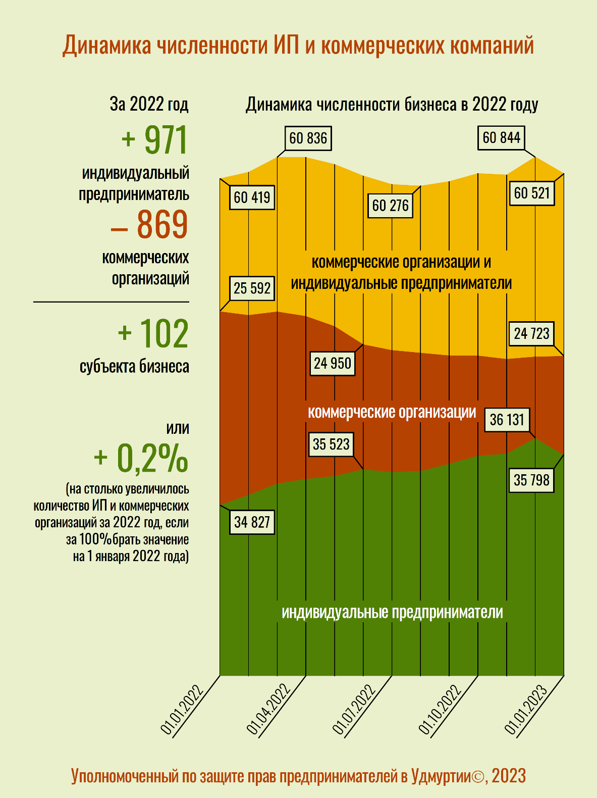
Инфографика 4. Изменение числа зарегистрированных индивидуальных предпринимателей и коммерческих организаций в Удмуртской Республике
в 2022 году по данным Федеральной налоговой службы.
Представители бизнеса, которые согласны с тем, что региональные власти нацелены на улучшение условий ведения бизнеса в Удмуртии, оценивают условия ведения бизнеса в среднем на 4,00 балла, а те, кто уверен, что региональные власти не нацелены на улучшение условий ведения бизнеса в Удмуртии, – на 2,04 балла.
Учитывая изложенное, можно говорить, что в Удмуртской Республике в сфере ведения предпринимательской деятельности в регионе сохраняются умеренно позитивные тенденции, при этом условия ведения бизнеса по-прежнему далеки от идеала, и сохраняется большое число системных проблем.
Косвенно условия ведения предпринимательской деятельности характеризует статистика налоговых органов по количеству зарегистрированных индивидуальных предпринимателей и коммерческих организаций.
По данным Федеральной налоговой службы за период с 1 января 2022 года по 1 января 2023 года численность индивидуальных предпринимателей и коммерческих организаций в Удмуртии изменилась незначительно (выросла на 102 единицы или на 0,2% относительно 1 января 2022 года). Аналогичная ситуация наблюдалась в 2021 году, когда за год численность индивидуальных предпринимателей и коммерческих организаций в Удмуртии выросла на 0,1%. При этом такая ситуация позитивнее, чем в 2020 году, когда численность бизнеса в Удмуртии снизилась на 7,8%.
Важно отметить, что динамика изменения числа зарегистрированных индивидуальных предпринимателей и коммерческих компаний по-прежнему разнонаправлена: численность индивидуальных предпринимателей выросла на 971 единицу (+2,8% к 1 января 2022 года), а численность коммерческих организаций снизилась на 869 единиц (–3,4% к 1 января 2022 года). Аналогичные тенденции наблюдались в 2021 году.
Мнение о существенном ухудшении условий ведения бизнеса в 2022 году чаще высказывали предприниматели, ведущие деятельность в сферах розничной торговли (54%), сельского и лесного хозяйства (50%), операций с недвижимым имуществом (47%). Реже об этом говорили представители бизнеса, ведущего деятельность в сферах бизнес-услуг (21%), строительства (29%) и бытовых и частных услуг (29%).
Оценка изменений в условиях ведения бизнеса за прошедший год также традиционно сильно зависит от прибыльности бизнеса и выраженно коррелирует с восприятием собственниками и топ-менеджерами действий региональных властей по созданию благоприятных условий для осуществления предпринимательской деятельности.

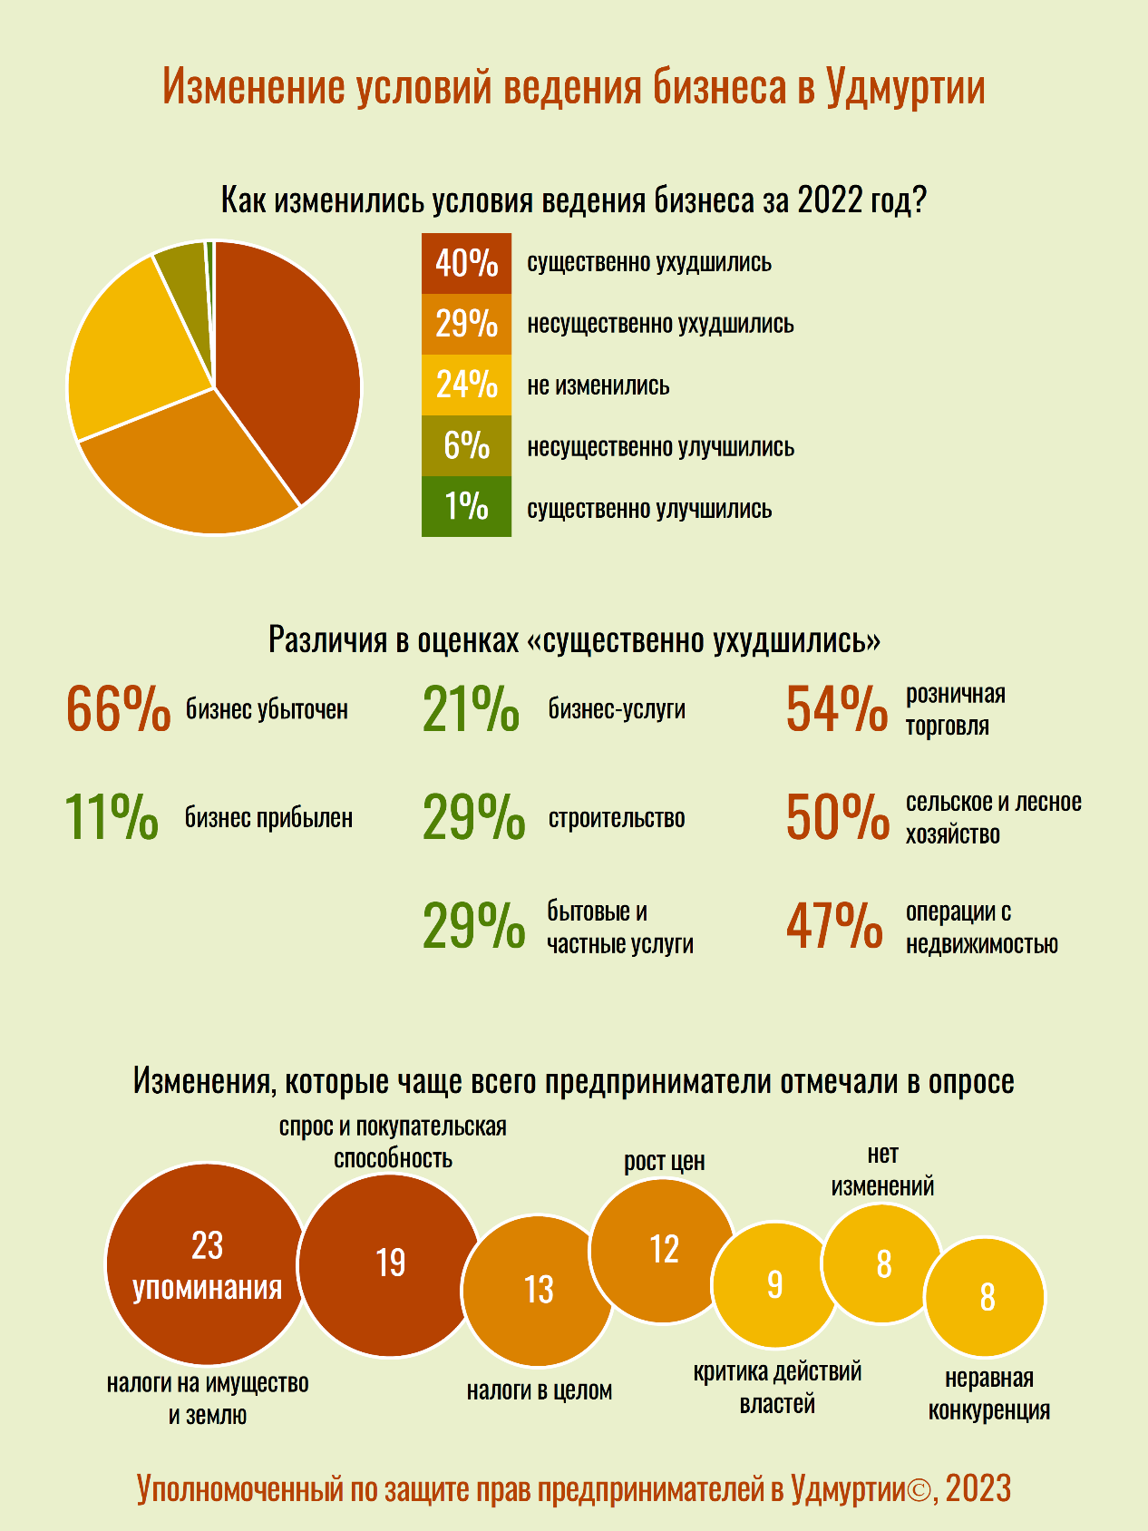
Инфографика 5. Оценка субъектами предпринимательской деятельности изменения условий ведения бизнеса в Удмуртской Республике в 2022 году по результатам опроса.

Среди опрошенных, сообщивших, что их бизнес успешен и приносит хорошую прибыль, доля тех, кто оценивают, что условия ведения бизнеса существенно ухудшились, составляет 11%, а среди сообщивших об убыточности своего бизнеса – 66%. Напротив, среди тех предпринимателей, чей бизнес успешен, об улучшениях, хотя бы незначительных, говорят 26%, а среди тех, чей бизнес убыточен, – только 2%.
Среди представителей бизнеса, которые согласны, что региональные власти нацелены на улучшение условий ведения бизнеса в Удмуртии, о существенном ухудшении условий сообщили 5%, а среди тех, кто уверен, что региональные власти не нацелены на улучшение условий ведения бизнеса в Удмуртии, – 66%. Напротив, об улучшении условий ведения бизнеса, хотя бы незначительных, сообщили 42% опрошенных, которые согласны, что региональные власти нацелены на улучшение условий ведения бизнеса, и только 1% опрошенных, придерживающихся противоположной точки зрения.
Оценивая изменения отдельных составляющих условий ведения бизнеса, собственники и топ-менеджеры коммерческих компаний давали преимущественно отрицательные оценки. В 2022 единственным направлением, где число положительных оценок превышает число отрицательных оценок, стало количество проверок, проводимых органами государственного и муниципального контроля (16% опрошенных ответили, что «стало лучше»,
12% – «стало хуже»).
В направлении качество, доступность и удобство получения государственных и муниципальных услуг число положительных и отрицательных оценок равно – по 13%.
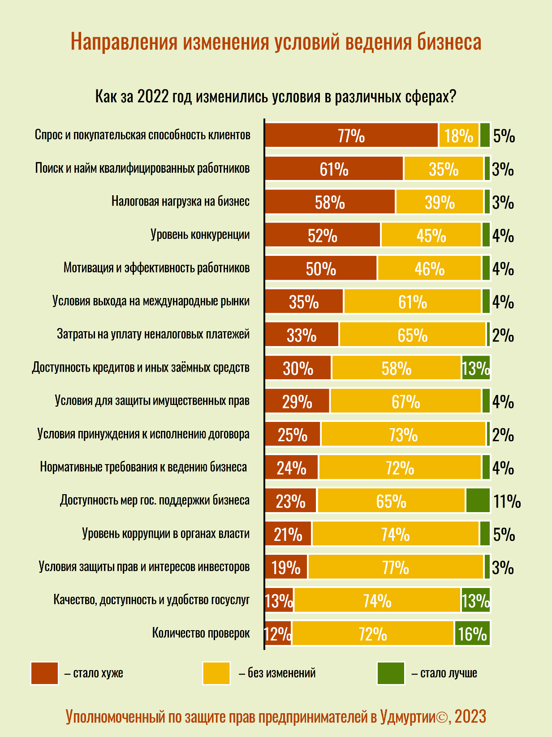
По распределению оценок, характеризующих изменения условий ведения бизнеса, остальные направления можно разделить на четыре группы.
Инфографика 6. Оценка отдельных изменений в условиях ведения бизнеса в Удмуртской Республике в 2022 году по результатам опроса.
К первой группе можно отнести направления, в которых наблюдается наиболее выраженное ухудшение условий для бизнеса по мнению опрошенных. Здесь оценки «стало хуже» дают большинство опрошенных или, как минимум половина. К этой группе относятся:
- спрос и покупательская способность клиентов (77% оценок «стало хуже»);
- условия для поиска и найма квалифицированных работников (61%);
- налоговая нагрузка на бизнес (58%);
- уровень конкуренции (52%);
- мотивация работников и эффективность их работы (50%).
В 2021 году опрошенные предприниматели давали наиболее негативные оценки изменений условий ведения бизнеса по этим же направлениям.
Ко второй группе можно отнести направления, в которых наблюдается выраженное ухудшение условий для бизнеса. Здесь количество оценок «стало хуже» составляет не менее 30%. При этом большинство опрошенных сообщают об отсутствии изменений. Оценки «стало лучше» в этих направлениях не превышают нескольких процентов. К этой группе относятся:
- условия выхода на международные рынки (35% – «стало хуже», 61% – «без изменений»);
- затраты на уплату неналоговых платежей (33% – «стало хуже», 65% – «без изменений»).
Относительного данных опроса за 2021 год по мнению опрошенных предпринимателей существенно ухудшилась ситуация в сфере выхода бизнеса на международные рынки.
К третьей группе можно отнести направления, в которых относительно выраженно присутствуют положительные оценки, – не менее 10% опрошенных сказали, что «стало лучше». Оценки «без изменений» в этих направлениях составляют большинство, а оценки «стало хуже» не превышают 30%.
К третьей группе относятся:
• доступность кредитов и иных заемных средств (13% оценок «стало лучше», 30% оценок «стало хуже»);
• доступность мер государственной поддержки бизнеса (11% – «стало лучше», 23% – «стало хуже»).
К четвертой группе можно отнести направления, в которых не наблюдается существенных изменений условий для бизнеса по мнению опрошенных. Здесь оценки «без изменений» значительно преобладают над другими оценками. К этой группе относятся:
• условия для защиты имущественных прав бизнеса (67% оценок «без изменений);
• условия для принуждения недобросовестного контрагента к исполнению заключенного договора (73%);
• нормативные требования к ведению бизнеса (72%);
• уровень коррупции в органах власти (74%).
• условия для защиты инвесторами своих прав и законных интересов (77%).
Относительно результатов опроса за 2021 год предприниматели чаще стали давать оценки «без изменений» по таким направлениям, как условия для защиты имущественных прав бизнеса и нормативные требования к ведению бизнеса.

2. Проведение проверок предпринимателей органами государственного контроля и надзора, органами муниципального контроля
Важную роль в формировании условий для ведения бизнеса играет государственный и муниципальный контроль и надзор. Любые проверки, проводимые на предприятии, отвлекают имеющиеся ресурсы от основной деятельности и приводят к снижению прибыльности бизнеса.
Большинство опрошенных (73%) сообщили, что в 2022 году их бизнес не подвергся проверкам органов государственного контроля (надзора) или муниципального контроля. Соответственно проводились проверки в компаниях у 27% опрошенных.
О проведении от 1 до 3 проверок сообщил 21% опрошенных, от 4 до 6 проверок в течение года были у 3%, от 7 до 10 проверок – у 1%. О том, что их бизнес проверяли более 10 раз за год сообщили 2% опрошенных.
Чаще всего об отсутствии проверок в течение года сообщали микропредприятия – 77% опрошенных. Среди представителей малого бизнеса эта доля составляет 59%, среди крупного и среднего бизнеса – 41%. Напротив, чем крупнее предприятие, тем чаще предприниматели сообщали о проведении от 1 до 3 проверок. Среди опрошенных представителей среднего и крупного бизнеса о проведении в течение года от 1 до 3 проверок сообщили 47%, среди малого бизнеса – 27%, среди микропредприятий – 19%.
В данных опроса наблюдается корреляция числа проведенных проверок с видами экономической деятельности индивидуальных предпринимателей и коммерческих компаний. Так, чаще об отсутствии проверок за 2022 год сообщали предприниматели, основными сферами деятельности которых являются розничная торговля (81%), оптовая торговля (80%), и бизнес-услуги (79%). Реже об отсутствии проверок сообщали представители сфер промышленности (58%), общественного питания (61%), сельского и лесного хозяйства (63%).
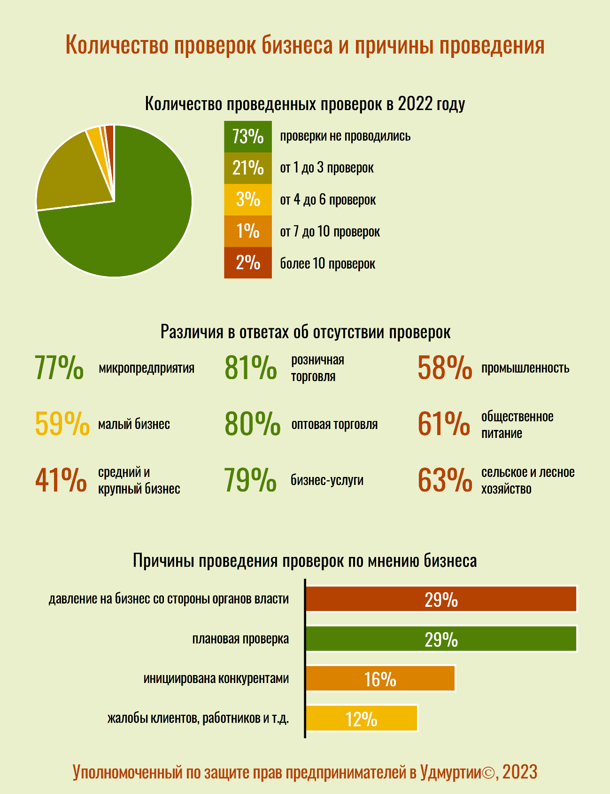
На вопрос о причинах проведения проверок опрошенные чаще всего отвечали, что, по их мнению, проверки были запланированы и компания была выключена в план проверок на 2022 год (29%), либо, что проверки были инициированы работниками органов власти как средство давления на бизнес (29%). 16% опрошенных считают, что проверки были инициированы конкурентами как средство неконкурентной борьбы, 12% назвали причинами проверок жалобы клиентов, работников компании или иных лиц.
Инфографика 7. Оценка по результатам опроса количества проверок, проведённых органами государственного контроля и надзора и органами муниципального контроля в 2022 году, а также причин проведения проверок по мнению опрошенных предпринимателей.
По сравнению с результатами опроса за 2021 год несколько выросла доля ответов о проведении проверок, инициированных органами власти (с 24% до 29%).
Чаще всего проверки контрольно-надзорных органов проводятся относительно оперативно. Половина опрошенных (51%) из числа тех, у кого в 2022 были проверки, сообщили, что средняя продолжительность проверок у них не превышала 3 дней. Напротив, 21% опрошенных сообщил о проверках, которые длились более 20 дней. О том, что средняя продолжительность проверок в 2022 году составляла от 3 до 5 дней сообщили 10% опрошенных, от 6 до
10 дней – 10% опрошенных, от 11 до 20 дней – 8%.
В целом относительно результатов опроса за 2020 год наблюдается тенденция увеличения продолжительности проверок: доля ответивших о проведении проверок длительностью до 3 дней снизилась на 7%, доля тех, у кого проверки заняли от 3 до 5 дней, снизилась на 8%, при этом доля ответивших о проверках длительностью более 20 дней, увеличилась на 11%.
Чаще всего опрошенные представители бизнес-сообщества сообщали, что по итогам проверки нарушений не выявлено и наказания не применялись – 48%. Далее по частоте упоминаний следуют предупреждения – 33% и административные штрафы – 28%. Результаты опроса за 2021 года были аналогичными.
Как и в предыдущие годы, значительно реже применяются по результатам проверок такие меры административной ответственности как административное приостановление деятельности компании (об этом сообщили 2% опрошенных, в компаниях которых проводились проверки), конфискация орудия совершения или предмета правонарушения (1%), лишение лицензии или иного специального права (0%) и дисквалификация должностных лиц компании (0%).
Большинство опрошенных сообщили, что действия проверяющих и принятые решения не оспаривались, – 73% от числа тех, у кого были проверки в 2022 году.
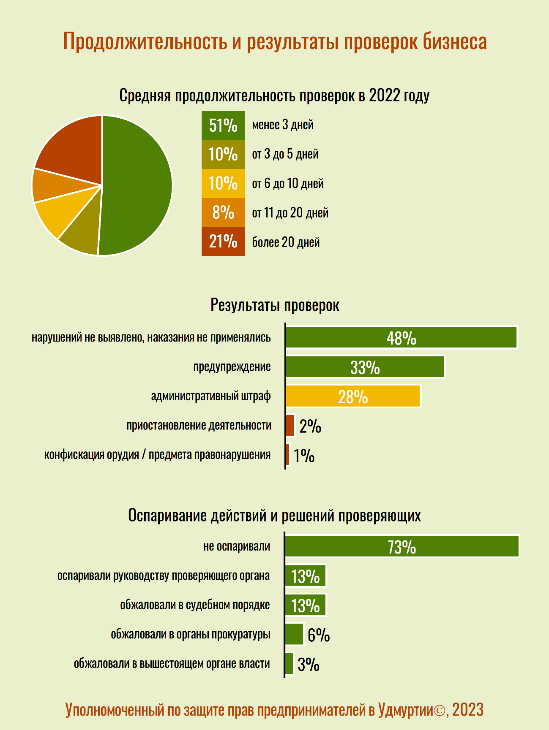
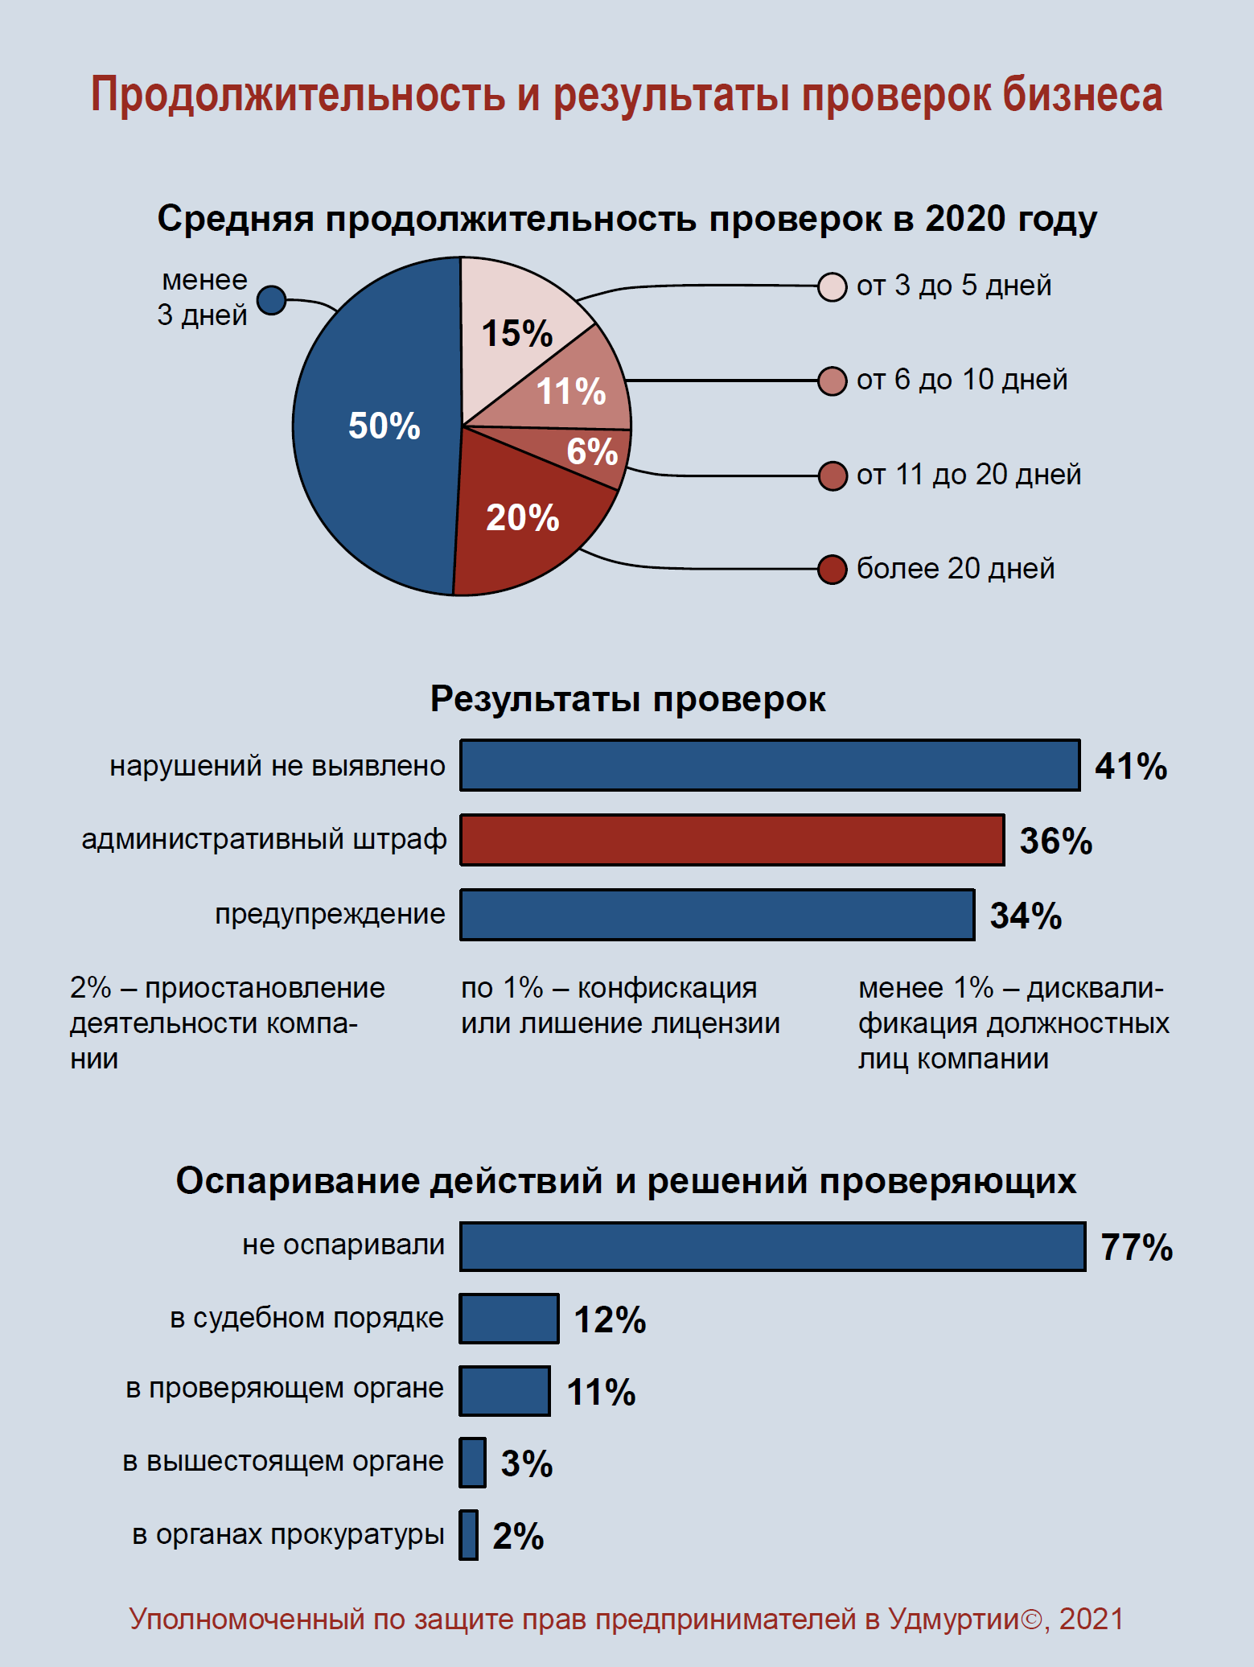
Инфографика 8. Оценка по результатам опроса средней продолжительности проверок, проведённых органами государственного контроля и надзора и органами муниципального контроля в 2022 году, результатов проверок, а также принятых мер по обжалованию решений, принятых по итогам проверки.
Среди способов защиты предприниматели, согласно результатам опроса, предпочитают выбирать оспаривание руководству проверяющего органа (13%) и обжалование действий (бездействия) и решений проверяющих в судебном порядке (13%). Среди тех, кто подвергался проверкам, 6% обращались для обжалования результатов проверки в органы прокуратуры, а 3% опрошенных сообщили, что направляли жалобу в вышестоящий орган власти.
По сравнению с результатами опроса за 2021 год выросла доля предпринимателей, обжаловавших решения проверяющих органов. Тогда сообщили, что оспаривали решения руководству проверяющего органа 9%, обжаловали действия в суде 8%, обращались в органы прокуратуры 1%.

3. Административные барьеры, создаваемые органами государственной власти и органами местного самоуправления
Административные барьеры – это помехи, с которыми бизнес сталкивается в процессе своей хозяйственной деятельности, и которые в том числе создаются государственными органами или органами местного самоуправления. Примером административных барьеров может служить предъявление к бизнесу избыточных трудноисполнимых требований или требований, исполнение которых связано с большими дополнительными издержками.
На преодоление административных барьеров предприниматели тратят дополнительные ресурсы, снижая при этом конкурентоспособность и эффективность своего бизнеса.
В ходе опроса собственникам бизнеса и топ-менеджерам коммерческих компаний было предложено назвать федеральные органы государственной власти и их подразделения в Удмуртской Республике, исполнительные органы государственной власти Удмуртской Республики и подразделения органов местного самоуправления, которые, по их мнению, создают наибольшие административные барьеры для бизнеса.
По итогам опроса за 2022 год наибольшие административные барьеры, по мнению опрошенных, создают налоговые органы. Их указал каждый третий представитель бизнеса (33%). На втором месте среди федеральных органов – Роспотребнадзор (17%).
В отличие от опроса за 2021 год, существенно снизилось число опрошенных, указывающих на административные барьеры со стороны Роспотребнадзора (в 2021 году такие ответы дали 37% опрошенных). Налоговые органы, как было в предыдущих опросах, вышли на первое место по числу упоминаний о создаваемых административных барьерах, при этом эта доля сократилась (в 2021 – 36%, в 2020 году – 49%). Вероятно, возвращение к исходным позициям связано с снизившейся актуальностью пандемии коронавируса и снятием соответствующих ограничительных мер, в которых активную роль играл Роспотребнадзор.
На третьем месте по числу упоминаний среди федеральных органов находятся органы пенсионного фонда — 10% (в 2021 году — 8%).

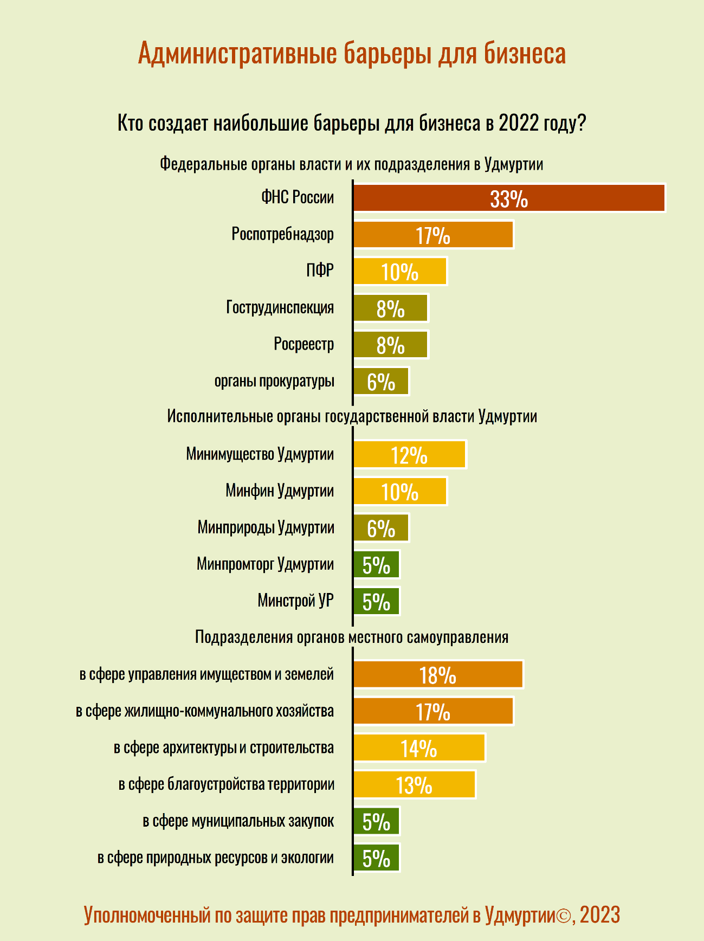

Инфографика 9. Федеральные органы государственной власти и их подразделения в Удмуртской Республике, исполнительные органы государственной власти Удмуртской Республики и подразделения органов местного самоуправления, которые, по мнению опрошенных, создают наибольшие административные барьеры для бизнеса.
На четвертом и пятом местах Государственная инспекция труда в Удмуртской Республике – 8% (в 2021 году – 9%) и Росреестр – 8 % (в 2021 году – 6%). Далее по числу упоминаний идут органы прокуратуры – 6% (в 2021 году тоже 6%).
О наличии существенных административных барьеров со стороны иных федеральных органов власти сообщили не более 5% опрошенных.
По мнению 11% опрошенных предпринимателей, ни одно из перечисленных в анкете федеральных ведомств не создает административных барьеров. 34% затруднились назвать хотя бы одно ведомство.
Наибольшие административные барьеры среди исполнительных органов государственной власти Удмуртской Республики, по мнению опрошенных, в 2022 году создавали:
- Министерство имущественных отношений Удмуртской Республики – так ответили 12% опрошенных (в 2021 году также 12%);
- Министерство финансов Удмуртской Республики – 10% (в 2021 году – 7%);
- Министерство природных ресурсов и экологии Удмуртской Республики – 6% (в 2021 году – 3%);
- Министерство промышленности и торговли Удмуртской Республики – 5% (в 2021 году также 5%);
- Министерство строительства, жилищно-коммунального хозяйства и энергетики Удмуртской Республики – 5% (в 2021 году также 5%).
О наличии существенных административных барьеров со стороны иных исполнительных органов государственной власти Удмуртской Республики сообщили менее 5% опрошенных.
По мнению четверти опрошенных предпринимателей (23%), ни один из перечисленных в анкете исполнительных органов государственной власти Удмуртской Республики не создает административных барьеров. 44% затруднились назвать хотя бы одно ведомство.
Среди подразделений органов местного самоуправления, создающих максимальные административные барьеры для ведения предпринимательской деятельности, опрошенные предприниматели чаще всего указывали следующие:
- в сфере управления имуществом и земельными ресурсами – такое мнение выразили 18% опрошенных (в 2021 году – 17%);
- в сфере жилищно-коммунального хозяйства – 17% (в 2021 году – 12%);
- в сфере архитектуры и строительства –14% (в 2021 году также 14%);
- в сфере благоустройства территории – 13% (в 2021 году – 10%);
- в сфере муниципальных закупок – 5% (в 2021 году – 6%);
- в сфере природных ресурсов и экологии – 5% (в 2021 году – 4%).
О наличии существенных административных барьеров со стороны иных подразделений органов местного самоуправления сообщили менее 5% опрошенных. При этом 20% опрошенных выразили мнение о том, что ни одно из перечисленных в анкете подразделений административных барьеров не создаёт, а 41% опрошенных затруднился назвать хотя бы одно такое подразделение.

4. Распространённость коррупционных практик в предпринимательской деятельности
Одним из факторов, влияющих на условия ведения бизнеса, является распространённость коррупционных практик. Она увеличивает издержки бизнеса, негативно влияет на качество производимых товаров, оказываемых услуг и выполняемых работ, препятствует формированию конкурентной среды.
Коррупционные практики отрицательно сказываются не только на потребителях, но и на возможностях самих компаний расширять свой бизнес и выходить на новые рынки, в том числе зарубежные. Высокий уровень коррупции создаёт неблагоприятный инвестиционный фон в регионе, увеличивает издержки и риски инвесторов, сокращает объём инвестиций в экономику.
В ходе проведённого опроса 9% опрошенных сообщили, что в 2022 году им приходилось сталкиваться с практикой уплаты неформальных платежей или оказания неформальных услуг. Доля таких ответов постепенно снижается в последних опросах. В опросе за 2021 год она составляла 11%, в опросе за
2020 год – 16%.
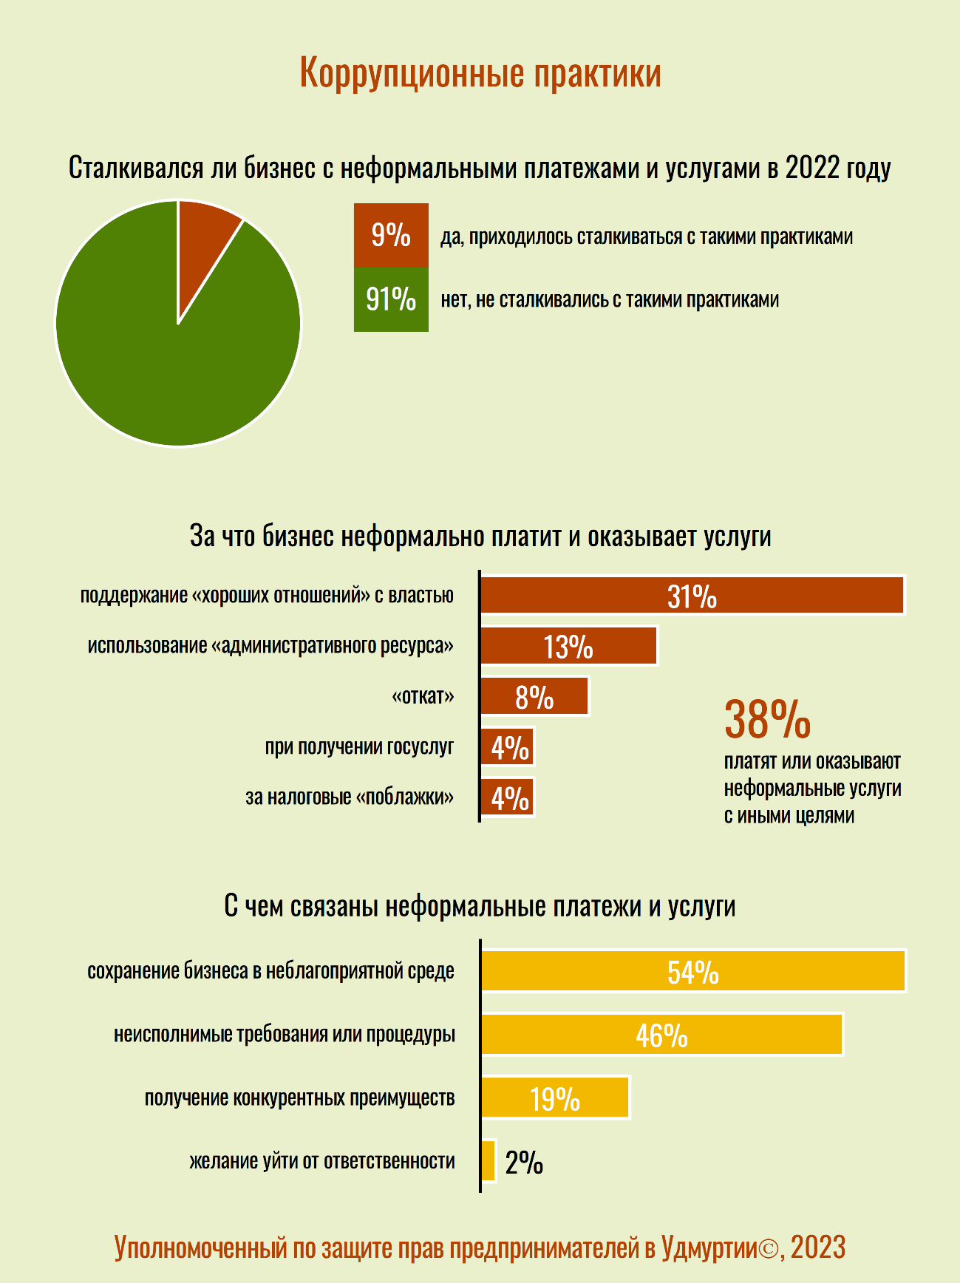
Чаще всего в 2022 году, также как и годом ранее, бизнес сообщил, что прибегает к коррупционным практикам для поддержания «хороших отношений» с представителями власти – такой ответ дали 31% опрошенных, столкнувшихся с практиками уплаты неформальных платежей и оказания неформальных услуг в 2022 году (в 2021 году таких ответов было 26%).
Инфографика 10. Ответы опрошенных о том, приходилось ли им в 2022 году сталкиваться с практикой уплаты неформальных платежей (оказания неформальных услуг), цели уплаты таких платежей (оказания таких услуг) и причины формирования подобной практики по мнению опрошенных.
Также предприниматели сообщили, что в отчетном году прибегали к коррупционным практикам:
- за получение государственного или муниципального контракта – «откат» – 8% (в 2011 году – 11%);
- за получение положительного решения при получении государственных или муниципальных услуг, например, за получение лицензии или разрешения – 4% (в 2011 году – 10%);
- для получения налоговых «послаблений» – 4% (в 2011 году – 9%);
- для того, чтобы прекратить проверку органов государственного контроля (надзора) — 4% (в 2011 году – 4%).
Остальные варианты выбрали менее 3% опрошенных, которые столкнулись с практиками уплаты неформальных платежей и оказания неформальных услуг в 2022 году.
К сожалению, по-прежнему можно утверждать, что опрос в недостаточной мере может охарактеризовать причины возникновения коррупционных практик, поскольку 38% опрошенных сообщили, что платили неформальные платежи или оказывали неформальные услуг в иных целях. Это направление требует дальнейшего изучения.
По мнению большинства предпринимателей, основной причиной, формирующей практику уплаты неформальных платежей в Удмуртской Республике, являются неблагоприятная административная среда, при которой они вынуждены платить с целью сохранить бизнес. Такого мнения придерживаются 54% опрошенных, прибегавших в отчетном году к коррупционным практикам. Аналогичные данные были в опросе за 2021 год (51%).
Почти половина опрошенных (46%) отметили, что причиной распространения коррупционных практик являются специально созданные органами власти неисполнимые обязательные требования или административные процедуры. В 2021 году таких ответов было меньше – 37%.
При этом 19% опрошенных считают, что неформальные платежи связаны с желанием предпринимателя получить дополнительное конкурентное преимущество (в 2021 году таких ответов было 13%), а по мнению 2% – это способ уйти от ответственности за нарушение закона (в 2021 году – 7%). Затруднились ответить на этот вопрос 15% опрошенных, прибегавших в отчетном году к коррупционным практикам.

5. Прибыльность бизнеса в Удмуртской Республике
Прибыль – один из главных показателей успешности бизнеса. В ходе проведённого опроса собственникам бизнеса, руководителям коммерческих компаний и их заместителям было предложено оценить прибыльность своей предпринимательской деятельности в 2022 году.
К сожалению, только 4% опрошенных сообщили, что их бизнес успешен и приносит хорошую прибыль, а в ближайшей перспективе планируется его расширение.
Ещё 34% опрошенных указали, что их бизнес приносит стабильную небольшую прибыль. При текущей ситуации угрозы для существования бизнеса нет, но и на его развитие ресурсов не хватает.
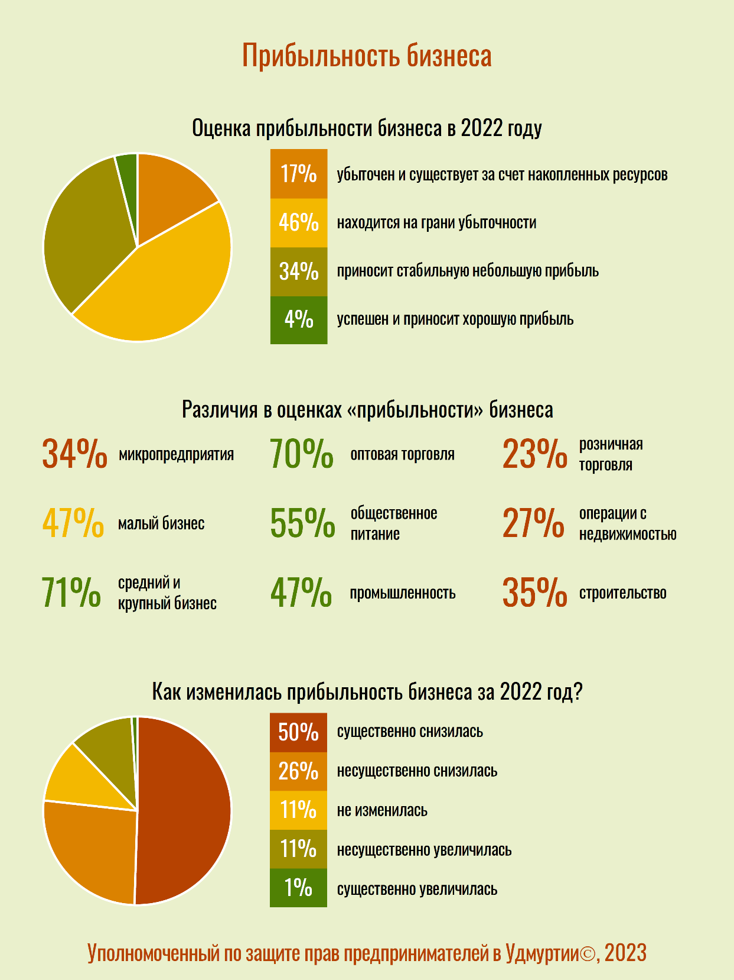
Большинство опрошенных, наоборот, сообщили о сложной ситуации. У 46% опрошенных бизнес находится на грани убыточности, его прибыльность минимальна и любые негативные изменения могут сделать бизнес убыточным. Ещё хуже ситуация у 17% опрошенных. Их бизнес убыточен и существует только за счёт ранее накопленных ресурсов. Если в ближайшее время не произведёт существенных положительных изменений таким предпринимателям придётся прекратить свою деятельность.
Инфографика 11. Оценка прибыльности предпринимательской деятельности в Удмуртской Республике и изменения прибыльности за 2022 год по итогам опроса.
Распределение ответов в опросе за 2021 год было аналогичным.
Опрос показывает наличие зависимости прибыльности бизнеса от его размера. Так, среди представителей микропредприятий доля тех, кто указывает, что бизнес в той или иной мере прибылен, составляет 34%, среди малых предприятий – 47%, а среди средних и крупных компаний – 71%.
Об прибыльности бизнеса чаще сообщали в сферах оптовой торговли (670%), общественного питания (55%), а также в промышленности (47%). Реже о прибыльности бизнеса сообщали в сферах розничной торговли (23%), операций с недвижимым имуществом, включая управление имуществом (27%) и строительстве (35%).
В оценке изменения прибыльности бизнеса за 2022 год преобладают негативные ответы. Так, о снижении прибыльности бизнеса сообщили три четверти опрошенных. У половины опрошенных (50%) за отчетный период прибыльность предпринимательской деятельности снизилась существенно, у 26% – несущественно. По итогам опроса за 2020 год о существенном снижении прибыльности сообщали 56% опрошенных, о несущественном – 22%.
О том, что прибыльность бизнеса не изменилась, сообщили 11% опрошенных. Несущественный рост прибыльности отметили 11% опрошенных, существенное увеличение – 1%.
Чаще других о существенном снижении прибыльности своего бизнеса в 2022 году сообщали опрошенные, представляющие сферы розничной торговли (68%), сельского и лесное хозяйство (56%), а также операций с недвижимым имуществом (55%). Реже сообщали о существенном снижении прибыльности своего бизнеса предприниматели из сфер оптовой торговли (25%), здравоохранения и физической культуры (29%) и бизнес-услуг (34%).

6. Оценка предпринимателями деятельности региональных органов власти по созданию благоприятных условий для ведения бизнеса
Предпринимателям в ходе опроса традиционно было предложено оценить деятельность региональных властей, направленную на создание благоприятных условий ведения бизнеса. Большинство опрошенных предпринимателей по итогам 2022 года дали отрицательные оценки на этот вопрос. Аналогичная картина наблюдалась по итогам 2021 года.
Так, только 4% опрошенных согласились с мнением, что региональные власти нацелены на улучшение условий ведения бизнеса в Удмуртии и предпринимают масштабные и эффективные меры, направленные на достижение этой цели. В 2021 году таких ответов было 5%.
Ещё 18% опрошенных сообщили, что улучшение условий ведения бизнеса в Удмуртии – один из приоритетов региональных властей, но предпринимаемые меры недостаточно масштабны, носят избирательный характер и не всегда достаточно эффективны. В 2021 году доля таких ответов составляла 16%.
С тем, что улучшение условий ведения бизнеса в Удмуртии не является приоритетом региональных властей, а принимаемые в этой сфере меры недостаточны и не дают необходимого эффекта, указал 21% опрошенных предпринимателей. В 2021 году доля таких ответов была такой же – 21%.
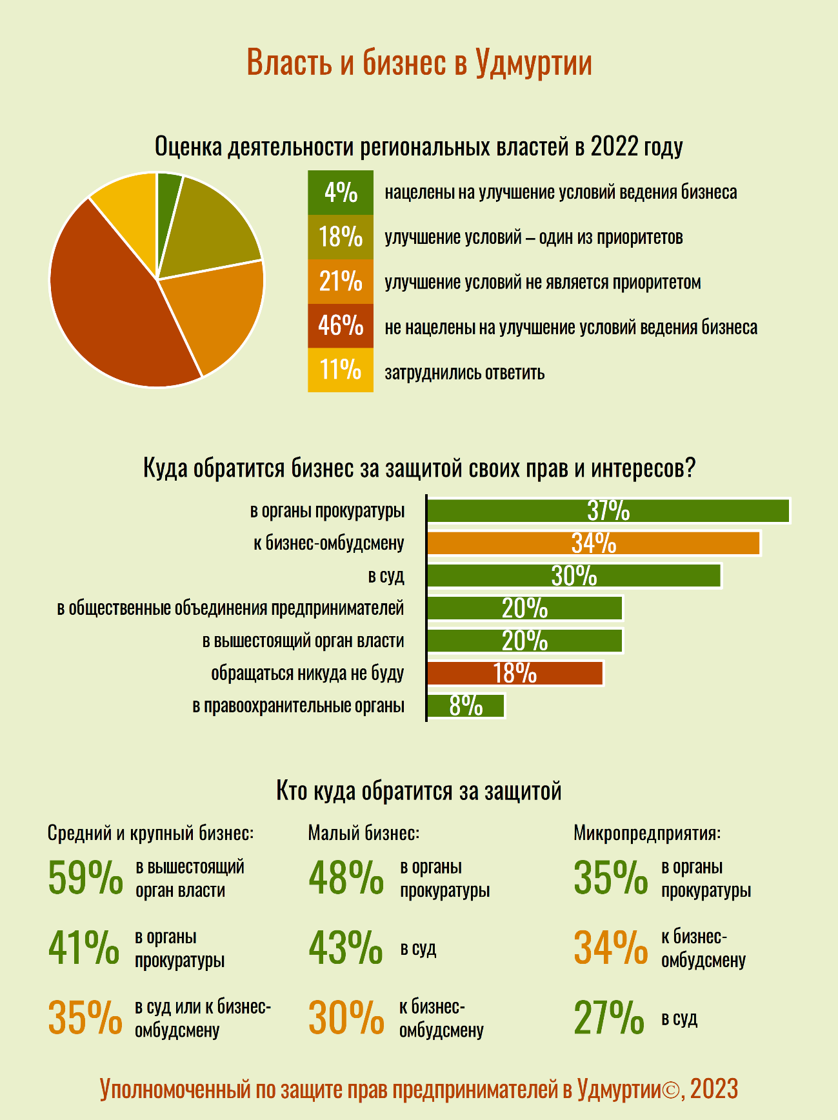
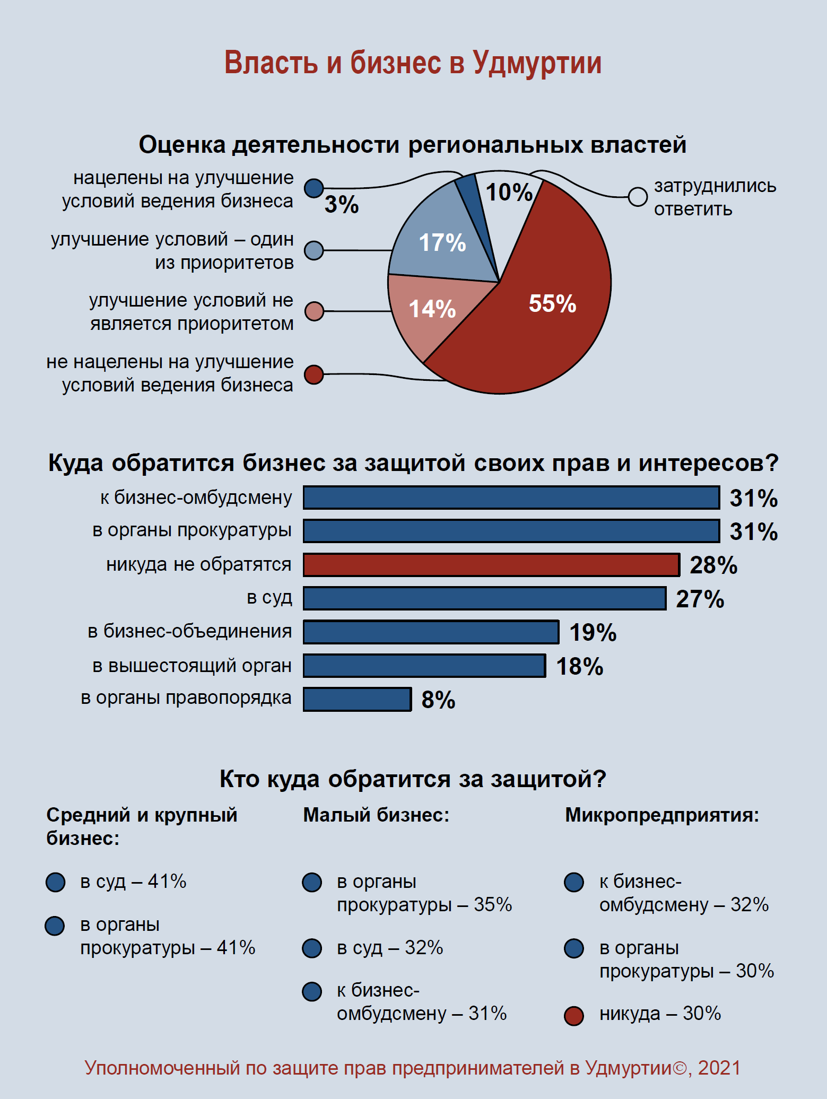
Инфографика 12. Оценка опрошенными деятельности региональных властей по созданию благоприятных условий для ведения бизнеса и органы власти и организации, в которые готовы обратиться субъекты предпринимательской деятельности в случае нарушения ваших прав и законных интересов органами государственной власти, органами местного самоуправления, иными органами и организациями, наделёнными отдельными государственными или иными публичными полномочиями
Еще 46% выбрали вариант ответа, что региональные власти не нацелены на улучшение условий ведения бизнеса в Удмуртии, их действия в этой сфере явно недостаточны и неэффективны, при этом нередко принимаются решения, наносящие вред бизнесу. В 2021 году доля таких ответов составляла 43%.
Доля опрошенных, затруднившихся оценить деятельность региональных властей, направленную на создание благоприятных условий ведения бизнеса, составила 11% (в 2020 году – 14%).
Результаты опроса показывают, что усилия региональных властей по созданию комфортных условий ведения предпринимательской деятельности в большей мере касаются среднего и крупного бизнеса. Так о том, что региональные власти нацелены на улучшение условий ведения бизнеса в Удмуртии сообщили 12% представителей среднего и крупного бизнеса, 9% представителей малого бизнеса и только 3% представителей микропредприятий. Напротив, мнение, что региональные власти не нацелены на улучшение условий ведения бизнеса в Удмуртии, высказывали 48% опрошенных из числа представителей микропредприятий, 41% опрошенных представителей малых предприятий и только 24% представителей средних и крупных компаний.
Мнение о том, что региональные власти не нацелены на улучшение условий ведения бизнеса, чаще высказывают представители сфер операций с недвижимым имуществом (76%), розничной торговли (51%), бизнес-услуг (50%) и оптовой торговли (50%). Реже такие оценки дают представители сферы промышленности (30%), транспорта (31%) и информационно-вычислительного обслуживания (33%).
Оценки деятельности региональных властей по созданию благоприятных условий ведения бизнеса выраженно коррелируют с прибыльностью бизнеса опрошенных. Так, среди тех, у кого бизнес убыточен, доля считающих, что региональные власти нацелены на улучшение условий ведения бизнеса в Удмуртии, составляет 2%, а среди тех, у кого бизнес успешен и приносит хорошую прибыль, – 21%. Напротив, мнение о том, что региональные власти не нацелены на улучшение условий ведения бизнеса в Удмуртии высказали 66% представителей компаний, бизнес которых убыточен, и 16% опрошенных, чей бизнес успешен и приносит хорошую прибыль.
На вопрос о том, куда предприниматели обратятся в случае нарушения их прав и ущемления законных интересов органами государственной власти, органами местного самоуправления, иными органами и организациями, наделёнными отдельными государственными или иными публичными полномочиями, чаще всего называли органы прокуратуры (37% опрошенных), Уполномоченного по защите прав предпринимателей в Удмуртской Республике (34% опрошенных) и суд (30%).
За содействием общественных объединений предпринимателей готовы обратиться 20% опрошенных, в вышестоящие органы власти – 20%, в правоохранительные органы – 8%.
По сравнению с опросом за 2021 год увеличилась доля предпринимателей, готовых обратиться за защитой своих прав в суд (с 22% до 30%).
Почти пятая часть опрошенных предпринимателей (18%) сообщили, что даже в случае нарушения их прав и ущемления законных интересов они не будут никуда обращаться, поскольку не верят в возможность защиты своих прав, не хотят портить отношения с органом власти, нарушившим их права, или имеют на то иные причины. Доля таких ответов снижается третий год подряд (в 2021 году – 23%, в 2020 году – 28%), что может указывать на повышение активности бизнеса в отстаивании своих прав и законных интересов.
Действия по защите своих прав зависит от размера бизнеса. Так, средние и крупные компании в первую очередь готовы обращаться за защитой своих прав в вышестоящие органы власти, в органы прокуратуры и к Уполномоченному по защите прав предпринимателей в Удмуртской Республике – эти варианты выбрали соответственно 59%, 41% и 35% опрошенных представителей этой категории компаний.
Малые предприниматели в первую очередь пойдут в органы прокуратуры, в суд и к Уполномоченному (48%, 43%, 30% соответственно).
Микропредприятия в первую очередь обратятся в органы прокуратуры, к Уполномоченному и в суд (35%, 34% и 27% соответственно).
Следует отметить, что несмотря на падение в частичных цифрах, общая оценка бизнесом деятельности органов власти выросла.

Предложения по совершенствованию правового положения субъектов предпринимательской деятельности
На основании обращений предпринимателей, поступающих к Уполномоченному, предложений общественных объединений предпринимателей в Удмуртской Республике, анализа обращений предпринимателей, поступивших к Уполномоченному в течение года, а также мнений, высказанных представителями бизнес-сообщества во время выездных встреч с Уполномоченным в городах и районах Удмуртской Республики, сформирован перечень актуальных системных проблем предпринимателей в Удмуртской Республике по итогам 2020 года.
В перечень вошли проблемы, многие из которых неоднократно поднимались Уполномоченным на различных дискуссионных площадках. По результатам обсуждений, анализа мнений участников Общественного совета при Уполномоченном и их представителей определены наиболее актуальные системные проблемы предпринимателей в Удмуртской Республике, которые предлагается рассмотреть на федеральном и региональном уровнях. Некоторые проблемы, которые поднимались ранее, но небыли решены, также вошли в перечень.

Основные вопросы, которые предлагается рассмотреть на федеральном уровне
Перечень актуальных системных проблем предпринимателей в Удмуртской Республике, которые предлагается рассмотреть на федеральном уровне.
В данном разделе описаны системные проблемы, с которыми сталкиваются предприниматели в Удмуртской Республике из числа тех, решения по которым необходимо принимать на уровне Российской Федерации.
1.1. Внесение изменений в Федеральный закон № 47-ФЗ от 9 марта 2022 «О внесении изменений в часть вторую Налогового кодекса Российской Федерации».
Данный закон установил запрет на применение специальных налоговых режимов (УСН), ПСН) в ювелирной отрасли (как при закупке металла, так и при реализации ювелирных изделий).
Переходный период установлен до 01 января 2023 года.
В отрасли драгоценных металлов и камней работают 21 109 субъектов предпринимательской деятельности, из которых более 19 000 представителей малого и среднего бизнеса: (микробизнес – 17 136, малый бизнес – 1899, средний бизнес – 264 (данные реестра спецучета ФПП и Единого реестра МСП на 10.03.2022). Индивидуальных предпринимателей – 11 602, юридических лиц – 7697, таким образом, 1/3 рынка приходится на МСП.
При переходе на общую систему:
- Увеличится налоговая нагрузка до 6 раз.
- Произойдет удорожание услуг по отчетности в 3-5 раз.
- Невозможно будет взять к зачету НДС (по остаткам товара предприятия) и расходы при переходе на ОСНО.
Налоговые спецрежимы для малого бизнеса вводились с целью его развития и компенсации административных затрат при ведении бизнеса. А их отмена приведет к вынужденному прекращению деятельности предприятий МСП ювелирной отрасли, по двум основным причинам:
1) Оплаченные затраты на УСН и ПСН (в том числе и стоимость купленных товаров, которые в ювелирной сфере имеют свободную специфику и большой срок оборачиваемости, могут годами быть на остатках) нельзя будет отнести к затратам на ОСНО, также не будет НДС к зачету, из этого следует что малые предприятия при реализации товаров после перехода на ОСНО заплатят 36% с выручки (20%НДС + 20% налог на прибыль) – эта сумма равна 56% надбавки после налогообложения (36/(100-36)). Это больше чем текущая наценка розничных магазинов, не говоря уже о прибыли.
Чтобы получить прибыль, малым предприятиям нужно будет увеличить отпускную цену на 56% и цена товара станет не конкурентоспособной, т. к. крупные игроки уже работают на ОСНО и в ценовом плане сейчас местные магазины пока еще могут конкурировать с федеральными и региональными ювелирными сетями. Потом конкурировать будет невозможно.
2) Затраты на ведение бухучета на ОСНО будут гораздо выше, сложность учета НДС приведет ко множеству ошибок и вследствие к штрафам и недоимкам. Предприниматели ранее самостоятельно вели деятельность на ЕНВД, в следствии чего учёт вёлся только «внутренний», бухгалтерия работала на аутсорсинге и занималась лишь расчетами социальных начислений с зарплаты и налоговых платежей. Введение полного бухучета в текущей ситуации представляется практически невозможным.
При упразднении специальных налоговых режимов в следствие неконкурентноспособности свою деятельность могут прекратить 80% предпринимателей (оборот отрасли уменьшится на 80-120 млрд.руб., а уплата НДС 20% будет составлять всего 4-6 млрд.руб).
Отсутствие конкуренции негативно скажется на потребителях услугах, сократится число налогоплательщиков из сферы микро-, малого и среднего бизнеса, в 2 раза вырастут цены на продукцию.
Кризис коснется смежных профессий бытовой сферы: мелкое литье ювелирных украшений, дизайн и 3D моделирование ювелирных изделий, изготовление изделий на заказ, ремонт ювелирных изделий, продажа и поставка инструментов и оборудования для ювелиров.
Негативные последствия возникнут не только для предпринимателей ювелирной отрасли, но и для бюджета, и для золотодобытчиков на фоне санкций не дружественных стран на российское золото.
Отмена НДС на покупку золота в слитках стала безусловно правильным, решением, стимулирующим внутрироссийский спрос. Оно направлено на то, чтобы граждане инвестировали свои средства в золото, что поддержало бы отрасль золотодобычи. Значительные средства граждан могли бы начать работать в экономике России. Однако продажи золота на внутреннем рынке не показали существенного роста, хотя спрос на золото имеет большой нераскрытый потенциал. Многие граждане хотят купить физическое золото, но не делают этого.
Первая причина в том, что, не смотря на отмену НДС, стоимость золота в слитках существенно выше биржевой цены драгоценного металла, что требует принятия определённых мер. К примеру, предоставить аффинажным заводам право напрямую продавать слитки гражданам, минуя лишних посредников в лице банков, которые закладывают свою маржу.
Вторая более важная причина отказа граждан от инвестиций в золото - это сложности с последующей после покупки продажей слитков. Банки, которые продают золотые слитки в большинстве своём отказываются от обратного выкупа и тем более от покупок у сторонних граждан, а если и выкупают, то неоправданно сильно занижают стоимость, пользуясь, тем что владельцу слитка особо некуда пойти. Некоторые делают исключение для слитков, которые клиент держал в банке на ответхранении сразу после покупки. Однако такое хранение стоит неоправданно дорого. Одним из направлений по реализации слитков гражданами была ювелирная отрасль, потребляющая золото. Однако при распространении на всех ювелиров НДС, продажа золота ювелирам от частных инвесторов будет более затруднительна, т.к. физлицо не сможет выделять НДС, а ювелиры будут брать золото с входящим НДС.
Учитывая существующий дефицит бюджета, предлагаю рассмотреть возможность налогового манёвра и полного отказа от НДС в ювелирной отрасли, включая крупных производителей и замену НДС оборотным налогом в виде фиксированного процента от суммы реализации, как УСН от дохода. Налоговая нагрузка отрасли известна. В её пределах и установить УСН для отрасли. Возможно это сделать с помощью расширения рамок использования УСН для отрасли по примеру общепита. При принятии такого решения даже при сохранении налоговой нагрузки, бюджет РФ получит дополнительные поступления от косвенного эффекта роста инвестиций в золото и сохранения малого бизнеса, который бы неизбежно закрылся. Также упростится и станет соответственно дешевле налоговое администрирование для бизнеса и Государства. Предприниматели не будут уходить в тень, закрываться, сохранится малый бизнес, который не готов переходить на ОСНО. Упростится ведение бухгалтерии, нагрузка на ведение которой для малого бизнеса стала бы значительно выше, чем у крупных предприятий на ОСНО. Будет в полной мере реализован принцип равных налоговых условий для всех предприятий отрасли вне зависимости от размера. Инвестиционная привлекательность золота для граждан увеличится, т.к. они смогут продавать золото не только мелким, но и крупным заводам, что повысит ликвидность физического золота в слитках на рынке. Косвенный эффект от такого решения будет значительным, т.к. многие российские инвесторы предпочтут золото в слитках иностранным ценным бумагам. Значительные средства вернутся в российскую экономику. Чем меньше будет разница между ценой покупки и ценой продажи драгметаллов, тем больше будет на них спрос и выше их инвестиционная привлекательность и ликвидность.
Во избежание формирования теневого рынка для услуг по ремонту золотых изделий, ломбардов, изготовлению бижутерии предлагаю оставить возможность использования патентов.
С учетом того, что данные изменения вступили в силу в 2023 года, предлагается проводить ежеквартальный мониторинг складывающиеся ситуации, в случае ухудшения положения предпринимателей вернуться к рассмотрению увеличения переходного периода до 2025 года, сохранив возможность использования УСН.
1.2. Изменение налоговой законодательной базы
Одним из важных направлений является налоговая сфера в части приведения налогов к основным принципам НК РФ - экономической обоснованности и соразмерности. Бизнес говорит о необходимости реализации подхода в налогообложении «заработал-заплатил». Этому принципу соответствует упрощённая система налогообложения УСН. До 2014 года работающие на УСН освобождались от других налогов, т.к. несли понятную и простую для администрирования налоговую нагрузку. Вопреки экономической логике стали брать налог с имущества административо-делового назначения, на оплату которого у многих собственников уходит вся прибыль, не оставляя денег на развитие, а у других собственников возникают значительные убытки, т.к. многие площади пустуют, а те, которые не пустуют, дают выручку, которой едва хватает на коммунальные расходы. По сути это налог на средства производства, который не связан с результатом работы и отбивает желание у многих инвестировать в недвижимость, о чём говорит снижение объёмов вводимой коммерческой недвижимости и спроса на неё. Об этой проблеме стараются не говорить и не включать в повестки совещаний и встреч с бизнесом. На справедливые требования собственников отвечают формально и не аргументированно, что рождает массовые недовольства собственников имущества такой экономической политикой.
Пока ФНС ежегодно отчитывается о росте сборов налогов на десятки процентов, бизнес остаётся без денег на развитие и разоряется. Такая ситуация ведёт к значительному упадку в ближайшей перспективе. Бизнес говорит о возможном экономическом вредительстве под благим предлогом пополнения бюджета. Сейчас сложилась ситуация, когда Государство старается собрать как можно больше налогов, а потом само перераспределяет их часть бизнесу через многочисленные программы поддержки и вложение их в разные кластеры. Эффективность такого перераспределения вызывает часто обоснованные сомнения. Возникает парадокс, что программ поддержки всё больше, а бизнесу согласно опросов всё хуже. Именно снижение налогового бремени спасёт многих предпринимателей от разорения. Перестанут тратиться огромные деньги государства и бизнеса на бессмысленные судебные споры по оспариванию кадастровой стоимости. А если останутся свободные средства, то бизнес сам лучше разберётся куда вкладывать. Важнее обеспечить возможность получения кредитов под низкий процент. Попытки продавать торговые центры даже по низкой цене в большинстве безуспешны, если только не найдется желающий сделать в них военное производство, что необычно, но на примере ТЦ «Италмас» весьма реалистично.
Сейчас действует освобождение от налога на имущество в отношении производственных и складских зданий. Предлагаю распространить это освобождение на всё остальное коммерческое имущество, как это было до 2014 года. Нужно признать, что эксперимент с налогом на имущество от кадастровой стоимости, хоть и позволил больше собрать денег с бизнеса, но оказался неудачным с экономической точки зрения, что создаёт значительные экономические угрозы.
Следует отметить, что в свете последних событий возникает сокращение субъектов предпринимательской деятельности и штата сотрудников во многих сферах бизнеса от производства до сферы продаж. Увеличится и без того не малое количество пустующих объектов недвижимости, платить налог, по которым нет источника поступления средств.
Однако из СМИ 27.09.22 стало известно, что возникла инициатива Минфина распространить налог на имущество от кадастровой стоимости на всё имущество организаций якобы с целью выравнивания налоговой нагрузки. Это предложение значится в блоке «системных мер по повышению инвестиционной активности» и по мнению Минфина будет способствовать «созданию справедливых конкурентных условий и улучшению условий бизнеса». Однако нужно сказать, что такое решение не повысит инвестиционную активность и не создаст справедливые конкурентные условия ведения бизнеса и не улучшит эти условия. Всё с точностью наоборот. Такое решение позволив кратковременно собрать больше денег в бюджет послужит фактором, разоряющим и уничтожающим бизнес и экономику России. Этого нельзя допустить!
Нужно исключительно на федеральном уровне принимать решения по имущественному налогу. Регионы не все могут это сделать, т.к. связаны соглашениями с Минфином РФ, который даёт установки только повышать региональные сборы. Ответы на обращения с федерального уровня отправляют решать вопрос в регионы, но это этот подход не работает. Регионы не имеют необходимой финансовой самостоятельности для таких решений, а наличия юридического права недостаточно.
Законом УР от 30.11.2022 года № 63-РЗ «О внесении изменений в статьи 1 и 2 Закона Удмуртской Республики «О налоге на имущество организаций в Удмуртской Республике» приняты изменения в части установления ставки налога на имущество для организаций в размере 0,5%, 1%, 2% в зависимости от кадастровой стоимости, хотя сами предприниматели говорят о максимально возможной ставке 0,1 – 0,2%.
Таким образом, региональная власть в сложившейся ситуации, в рамках отведенных полномочий идет на встречу предпринимательскому сообществу, прислушиваясь к нему, создавая специальные рабочие группы для решения вопроса.
В декабре 2022 года мной в адрес глав муниципальных образований УР было направлено письмо с предложением изменения ставки налога на имущество физических лиц в соответствие с принятыми изменениями.
В настоящий момент в мой адрес поступают ответы, из содержания которых следует, что представительные органы муниципальных образований будут принимать соответствующие решения в сторону установления аналогичных ставок. Некоторые муниципальные образования уже приняли вышеуказанные изменения.
Однако, по имеющейся информации часть муниципалитетов, например, г. Ижевск, рассмотрение вопроса отложили на 2023 год, показывая тем самым безразличие к проблеме.
Опрос бизнес-объединений, проходивший в рамках заседания общественного совета при Уполномоченном по защите прав предпринимателей в Удмуртской Республике, показал, что данная проблема является наиболее существенной. Так, путем выставления оценок проблемам бизнеса, указанная проблема набрала наивысший балл.

1.3. Замена транспортного налога акцизами на топливо.
Данный налог подвергается постоянной заслуженной критике со стороны предпринимательского сообщества и населения. В ходе проводимых ежегодных опросов, предприниматели постоянно говорят о росте налоговой и неналоговой финансовой нагрузки. Повышается собираемость налогов за счёт введения налога от кадастровой стоимости имущества и земли с постоянной переоценкой в сторону увеличения, онлайн касс, систем ЕГАИС, маркировки, чипировании и т.д. Основную долю затрат на введение этих систем несёт на себе бизнес. На перевозчиков увеличивает финансовую нагрузку системы Платон, рамки автоматического весо-габаритного контроля, растущее количество камер видеофиксации нарушений с увеличивающимися размерами штрафов, тахографы, Глонас, утилизационный сбор, таможенные пошлины и т.д. Под благими намереньями выставляются порой трудноисполнимые требования и огромные финансовые санкции.
Эксперты сходятся во мнении, что транспортный налог должен быть связан с тем, сколько автомобиль ездит по дорогам. От пробега и массы автомобиля зависит объём вреда, наносимый дорожному покрытию и экологии. Эти показатели напрямую связаны с расходом топлива, поэтому абсолютно логично было включить в топливный акциз суммы полученные от транспортного налога. Однако, когда несколько лет назад вводили акциз в топливо, транспортный налог так и не отменили, хотя речь об этом заходила много раз. Минтранс РФ поддерживал отмену транспортного налога. Возникла проблема с компенсацией выпадающих доходов региональных бюджетов, которая решается элементарно. Достаточно отрегулировать долю Регионов в топливных акцизах или полностью передать их регионам, распределяя, к примеру, пропорционально ранее собираемому транспортному, либо использовать другой механизм. При необходимости размер акциза можно скорректировать.
Решение о полной отмене транспортного налога поддерживается всеми депутатами Госдумы РФ, с которыми эту тема обсуждалась, всеми экономистами и экспертами транспортной отрасли.
Транспортный налог вызывает справедливое возмущение большинства населения и предпринимателей, так как многие, кто эксплуатируют автомобили редко, не понимают, за что они платят. Это касается и водного транспорта, который порой раз в год спускается на водоём. С ценой автомобиля тоже связи нет, т.к. мощный автомобиль пятнадцатилетнего возраста стоит часто дешевле самой недорогой малолитражки. Более мощный автомобиль итак заплатит в бюджет в разы больше налогов в переводе на один километр пройденного пути из-за более высокого расхода топлива, а в цене на топливо налогов порядка 70%. Через топливные налоги при среднем пробеге, налогов с мощного автомобиля будет собрано больше, чем сумма транспортного налога только за счёт разницы в расходе топлива!
Высвободится существенное число налоговых работников, занимающихся администрированием транспортного налога, что так же даст бюджетную экономию. Кроме того, решение об отмене транспортного налога вызовет положительную реакцию всех граждан владельцев автотранспорта даже при незначительном повышении цены топлива, которое может потребоваться для компенсации выпадающих доходов бюджетов. Расчёты из приведённых ниже данных показывают, что повышение цены топлива менее чем на два рубля, скомпенсировало бы полностью отмену транспортного налога.
По данным доступным в СМИ, россияне в 2014 году приобрели топлива на 2,7 триллиона рублей. На эти деньги российские автомобилисты приобрели за год 84 миллиарда литров горючего. 46,3% этого объема куплено для заправки легковых автомобилей, чуть больше (48,5%) – для коммерческого транспорта. 5% приобретенного за год топлива было залито в двигатели автобусов, еще 0,2% купленного горючего пришлось на мототехнику.
С точки зрения потребления топлива, раскладка между частным и коммерческим автотранспортом примерно 50% на 50%. На долю бензина приходится около 60% всего купленного за год горючего, на долю дизельного топлива – 37,2%. Еще 2,2% пришлось на долю сжиженного газа.
По словам экспертов, уровень потребления топлива в стране растет на 2,3% в год, в то время как автопарк страны увеличивается со скоростью около 4,5%. Потребление горючего растет медленнее, чем общее число автомобилей в стране, за счет распространения экономичных силовых агрегатов, а также за счет снижения среднего показателя пробега.
На протяжении последних лет транспортный налог по стране стабильно растёт. Если к 2010 году местные бюджеты собирали около 55 миллиардов рублей налога на автомобили, то к 2018 году эта цифра уже достигла 150 миллиардов рублей и продолжает расти. При этом, как отмечают и специалисты, и автолюбители, рост налога, к сожалению, никак не повлиял на экологическую обстановку и качество дорог в стране, а ведь эти средства должны направляться именно на ремонт дорожного полотна и дорожное строительство.
Отмена указанного налога будет очень позитивно воспринята предпринимателями и населением нашей страны, бюджет же в свою очередь, сможет компенсировать недополучение доходов путем постепенного, незначительного повышения акцизов на топливо.
Дополнительно следует отметить, что по данной тематике мной направлялся ряд писем в Государственную Думу Российской Федерации, однако полученные ответы (прилагаются) содержат в себе экономически не аргументированные отказы.

Основные вопросы, которые предлагается рассмотреть в приоритетном порядке на региональном уровне
2.1 Необоснованное увеличение стоимости технологического присоединения.
Постановлением Правительства Российской Федерации от 30.06.2022 № 1178 «О внесении изменений в некоторые акты Правительства Российской Федерации по вопросам технологического присоединения энергопринимающих устройств потребителей электрической энергии к электрическим сетям и признании утратившими силу отдельных положений некоторых актов Правительства Российской Федерации» была значительно увеличена стоимость технологического присоединения.
До 30 июня 2022 года стоимость технологического присоединения к электрическим сетям составляла 550 рублей согласно Методическим указаниям по определению размера платы за технологическое присоединение к электрическим сетям, утверждённым Приказом ФАС России № 113517 от 29 августа 2017 года.
Вопрос льготного техприсоединения обсуждался 21.06.2022 года на Президиуме Госсовета РФ под председательством Президента Российской Федерации В.В. Путина. Глава Министерства энергетики Российской Федерации обратил внимание, что фактическая стоимость техприсоединия составляет от 10000 до 17000 рублей/кВт, тогда как при льготном – 36 рублей/кВт (из расчёта 500 рублей за 15 кВт). Глава Минэкономразвития Российской Федерации привёл данные, согласно которым 89% осуществлённых льготных техприсоединений не используются в полном объёме, в результате чего затраты на содержание сетей ложатся на энергосбытовые компании.
В связи с этим предлагается компенсировать потери энергосбытовых компаний за счёт тех заявителей, которые не выполнили условия техприсоединения и в течение 3 лет не вышли на заявленное потребление.
В связи с вступившими в силу с 1 июля 2022 года Федерального Закона № 12-ФЗ «О внесении изменения в статью 23.2 Федерального закона «Об электроэнергетике»» и Постановления Правительства Российской Федерации от 30.06.2022 № 1178 «О внесении изменений в некоторые акты Правительства Российской Федерации по вопросам технологического присоединения энергопринимающих устройств потребителей электрической энергии к электрическим сетям и признании утратившими силу отдельных положений некоторых актов Правительства Российской Федерации» стоимость технологического присоединения составляет не более 10000 и не менее 3000 рублей за 1 кВт при потребности до 15 кВт, а с 1 июля 2023 года не менее 4000 рублей. Общая стоимость подключения дома составляет до 45 000 рублей, а с 1 июля 2023 года составит – от 60 000 рублей. Согласно Приказа Министерства строительства, жилищно-коммунального хозяйства и энергетики Удмуртской Республики от 16 ноября 2022 года № 25/2 «Об установлении льготных ставок за 1 кВт запрашиваемой максимальной мощности в отношении всей совокупности мероприятий по технологическому присоединению к территориальным распределительным сетям сетевых организаций, расположенным на территории Удмуртской Республики» стоимость подключения установлена с 01.01.2023 года – 8600 рублей. Таким образом в Удмуртии подключение 15 кВт обойдется в 129000 рублей. При этом в соседних регионах тарифы оставлены на уровне минимальных, рекомендованных Постановлением Правительства РФ. Затраты, понесенные ИП и юридическими лицами, также лягут на простых покупателей и получателей услуг, так как будут заложены в стоимость товаров и услуг. Такая стоимость подключения дома к электроэнергии является высокой при средней заработной плате в районе 33 323 рублей, а работников сельского хозяйства – 28000 рублей. В связи с тем, что альтернативы электроэнергии нет, жители попадают в безвыходную ситуацию и вынуждены проводить подключение.
Необходимо внести изменения в п. 17 абзац 3, 22 Постановления Правительства Российской Федерации от 30.06.2022 № 1178 «О внесении изменений в некоторые акты Правительства Российской Федерации по вопросам технологического присоединения энергопринимающих устройств потребителей электрической энергии к электрическим сетям и признании утратившими силу отдельных положений некоторых актов Правительства Российской Федерации» путем оставления для физических лиц стоимости льготного подключения 550 рублей или на уровне стандартизированной ставки С8 на покрытие расходов сетевой организации на обеспечение средствами коммерческого учета электрической энергии.
Дополнительно следует отметить, что с учетом увеличения выработки энергии, сложившегося санкционного давления, ее экспорт понижается, а из-за завышенной стоимости подключения стимулирование потребления на внутреннем рынке не происходит, что влечет за собой вышеуказанные проблемы для предпринимателей.
Письмо, полученное от Комитета Государственной Думы Российской Федерации по энергетике в ответ на вышеуказанное предложение, содержит отказ в его поддержке. Однако доводы, изложенные в письме, выглядят недостаточно неубедительными, чтобы прекратить работу в данном направлении и содержат в себе лишь желание помочь сетевым организациям в экономии средств на их непосредственную деятельность.
2.2 Рост арендной платы и кадастровой стоимости земельных участков.
Ставка арендной платы не имеет связи с финансовым результатом деятельности предпринимателей, что несет под собой нагрузку на бизнес вне зависимости от его заработка, таким образом в случае отсутствия прибыли субъект предпринимательской деятельности не в состоянии заплатить арендную плату, что также влияет на поступление денежных средств в бюджет в отрицательном значении. При принятии решения по размеру ставки арендной платы необходимо руководствоваться не только финансово-экономическим обоснованием с точки зрения прямой наполняемости бюджета, но также учитывать в данном обосновании последствия для бизнеса, являющегося одним из источников пополнения бюджета, а именно, влияние на него нормативно-правого акта при дальнейшей деятельности и существовании как налогоплательщика.
Также предприниматели жалуются на существенное повышение стоимости по итогам оценки 2022 г. на те же земельные участки при отсутствии экономических факторов, которые могли бы служить основанием для такого резкого повышения. Более того, повысившаяся по итогам последней оценки кадастровая стоимость объектов пересматривалась по итогам предыдущей ревизии по заявлениям правообладателей, в том числе в судебном порядке. Новая стоимость не учитывает результаты оспаривания и установления кадастровой стоимости в рыночном размере в предыдущем периоде. Проблема необходимости повторного судебного оспаривания после каждой новой массовой оценки является существенной для предпринимателей, поскольку влечет высокие издержки предпринимателей.
Сам рост кадастровой стоимости связан с методикой расчета, так при смене муниципальным образованием вида разрешенного использования земельного участка, меняется его цена и способ оценки. Перевод земельного участка, например, из категории сельхозназначения в категорию городских лесов, не только меняет стоимость земли, но влечет за собой фактическую невозможность использования земельного участка в предпринимательской деятельности.
В Ижевске стоимость аренды земли составляет 3% от кадастровой стоимости участка. Помимо налога на помещение в размере 2% от кадастровой стоимости, бизнес платит за аренду прилегающего участка земли к зданию в размере 3% от кадастровой стоимости участка.
Хотя участок не является отдельным источником дохода для бизнеса, а как правило используется в качестве стоянки авто для клиентов и сотрудников бизнеса, работающего в здании. Получается двойное налогообложение одного и того же бизнеса по очень высоким ставкам.
Если участок земли не является отдельным средством извлечения прибыли для бизнеса, а используется, как вспомогательное средство для функционирования бизнеса в прилегающем здании, за которое предприниматель платит налог на имущество, по мнению бизнес сообщества необходимо установить ставку аренды земли от 0 до 0,1%.
Необходимо принять соответствующий закон для всей РФ, чтобы у отдельных регионов РФ и муниципалитетов не было возможности устанавливать неподъемную ставку 3%.
2.3 Падение покупательской способности населения.
Покупательская способность населения начала падать еще в феврале текущего года. Связано это было со скачком цен как на товары FMCG сектора, так и на предметы роскоши. Рост цен был вызван в первую очередь санкциями, а также падением курса рубля. Некоторые товары тогда подорожали на 25-30%, а некоторые в 2-3 раза. Продукты питания выросли в итоге до 60%, вопреки официальным данным. Цены на иномарки выросли в 2,5-3 раза. То есть речь идет об инфляции в 200-300%. Когда доллар упал, рубль восстановил свои позиции, но цены в рознице не были скорректированы, ажиотажный спрос возник на все сектора продукции. Люди не знали, чего им ожидать в перспективе, будет ли на полках магазинов самое необходимое, от гречки до бытовой и компьютерной техники. Что в итоге привело к тренду на экономный режим расходования средств и жесткому планированию покупок, откладыванию «на черный день».
Логично, что в целом ряде отраслей упали продажи. В конечном итоге это коснулось и рынка недвижимости и предметов роскоши. Цены там продолжают оставаться высокими, а продажи сокращаются. Спрос остается стабильным лишь на товары первой необходимости. В 2023 году можно прогнозировать дальнейшую стагнацию ситуации.
Государственная поддержка бизнеса и социальной сферы сейчас оказалась как нельзя кстати: выдвинуты различные предложения в том числе и местными региональными органами власти. В числе таких мер объявлены кредитные каникулы для тех, кто терпит снижение доходов более чем на 30%. Доход за месяц до обращения в банк нужно сравнить со среднемесячным доходом за 2021 год: если заемщик планирует обратиться в апреле, его доход за март должен быть ниже на 30%, чем среднемесячный доход за прошлый год.
Падение покупательской способности, также было отмечено бизнес-объединениями, в рамках заседания общественного совета при Уполномоченном по защите прав предпринимателей в Удмуртской Республике, данная проблема стала одной из ключевых по итогам опроса предпринимателей. В целом же решение данной проблемы кроется в преодолении вышеуказанных проблем.

Предложения по повышению эффективности деятельности института уполномоченных по защите прав предпринимателей
По итогам ежегодной работы Уполномоченным при Президенте Российской Федерации по защите прав предпринимателей готовятся сводные предложения по изменению федерального законодательства в целях расширения возможностей института и повышения эффективности защиты прав предпринимателей. Данные предложения сформулированы в ежегодном докладе, представленном Президенту Российской Федерации.
В то же время принятие предложенных изменений, вероятно, будет относительно медленным процессом. В настоящее время Уполномоченный осуществляет свою деятельность в условиях и при полномочиях, аналогичных предыдущему отчётному периоду. С учётом этого повторно сформулированы отдельные предложения по повышению эффективности деятельности института уполномоченных по защите прав предпринимателей, изложенные далее.
Одним из наиболее эффективных механизмов защиты прав предпринимателей является участие Уполномоченного в судебных процессах на стороне предпринимателя. Уполномоченный регулярно использует данную возможность и участвует в судебных процессах, проходящих в арбитражных судах, в качестве третьего лица, не заявляющего самостоятельных требований. В то же время статьёй 53.1 Арбитражного процессуального кодекса Российской Федерации установлено, что вступить в дело на стороне истца или ответчика в качестве третьего лица, не заявляющего самостоятельных требований, вправе только Уполномоченный при Президенте Российской Федерации по защите прав предпринимателей. В Федеральном законе от 7 мая 2013 года № 78-ФЗ
«Об уполномоченных по защите прав предпринимателей в Российской Федерации» право уполномоченных по защите прав предпринимателей в субъекте Российской Федерации участвовать в судебных процессах на стороне предпринимателей в качестве третьего лица, не заявляющего самостоятельных требований, также не установлено. Поэтому в настоящее время возможность допуска Уполномоченного к участию в судебном процессе определяет судья на основании общих правил, установленных Арбитражным процессуальным кодексом Российской Федерации, который может не согласиться с доводами Уполномоченного и отказать.
Подобные случаи отказов уже были в практике Уполномоченного как в 2016, так и 2017 годах. Кроме того, по мере роста активности участия Уполномоченного в судебных процессах и в связи с оказанием существенной поддержки предпринимателям в защите их прав и законных интересов, у органов государственного контроля и надзора всё чаще возникают вопросы к судьям арбитражных судов об основаниях, в соответствии с которыми Уполномоченный вступает в судебные процессы. По оценке Уполномоченного текущая ситуация является пограничной. Судебная практика в Удмуртской Республике по вопросу допуска Уполномоченного в судебный процесс в качестве третьего лица, не заявляющего самостоятельных требований относительно предмета спора, в любой момент может кардинально измениться.
С учётом изложенного, представляется необходимым внести изменения в федеральное законодательство, чётко определяющие статус уполномоченных по защите прав предпринимателей в субъектах Российской Федерации в судебных процессах. Это позволит упростить процедуру допуска к рассмотрению дел предпринимателей в арбитражных судах.
Часть вопросов, по которым предприниматели обращаются к Уполномоченному, рассматриваются судами общей юрисдикции. Участие в этих судебных разбирательствах уполномоченных по защите прав предпринимателей в субъектах Российской Федерации не предусмотрено.
Следует отметить, что проект нового Кодекса Российской Федерации об административных правонарушениях, рассматриваемый в настоящее время Государственной Думой Федерального Собрания Российской Федерации (законопроект № 957581-6), предусматривает изменение подведомственности значительной части споров об административных правонарушениях, совершённых юридическими лицами и индивидуальными предпринимателями, с арбитражных судов на суды общей юрисдикции. Таким образом, их возможности судебной защиты прав и законных интересов предпринимателей при участии уполномоченных по защите прав предпринимателей в субъектах Российской Федерации будут снижены.
С учётом изложенного, представляется необходимым внести изменения в федеральное законодательство, позволяющие уполномоченным по защите прав предпринимателей в субъектах Российской Федерации вступать в судебные процессы, проводимые судами общей юрисдикции, на стороне предпринимателя.
Кроме того, при реализации функций Уполномоченного возникают ситуации, когда необходимо защищать интересы предпринимателей в ходе осуществления процедур банкротства. При этом при рассмотрении арбитражными судами дел о банкротстве, применяются специальные нормативные акты: Федеральный закон от 26 октября 2002 года № 127-ФЗ
«О несостоятельности (банкротстве)» и Федеральный закон от 25 февраля
1999 года № 40-ФЗ «О несостоятельности (банкротстве) кредитных организаций». Соответственно, для исключения возможных противоречий процессуального законодательства требуется внесение изменений также и в данные федеральные законы.
Уполномоченный уже сталкивался с отдельными препятствиями для осуществления им полномочий по участию в проверках, проводимых органами государственного контроля (надзора) и муниципального контроля. Ограничения участия уполномоченных по защите прав предпринимателей в субъектах Российской Федерации в проверках вытекают из положений Федерального закона от 26 декабря 2008 года № 294-ФЗ «О защите прав юридических лиц и индивидуальных предпринимателей при осуществлении государственного контроля (надзора) и муниципального контроля» и Федерального закона от 7 мая 2013 года № 78-ФЗ «Об уполномоченных по защите прав предпринимателей в Российской Федерации».
Согласно статье 21 Федерального закона от 26 декабря 2008 года
№ 294-ФЗ предприниматели вправе привлекать Уполномоченного при Президенте Российской Федерации по защите прав предпринимателей либо уполномоченного по защите прав предпринимателей в субъекте Российской Федерации к участию в проверке. Федеральным законом от 7 мая 2013 года
№ 78-ФЗ предусмотрено право уполномоченных по защите прав предпринимателей в субъектах Российской Федерации принимать с письменного согласия заявителя участие в выездной проверке, проводимой в отношении заявителя в рамках государственного контроля (надзора) или муниципального контроля. В то же время в законах не указано право уполномоченных участвовать в рассмотрении результатов проверки.
Согласно определениям, содержащимся в Федеральном законе
от 26 декабря 2008 года № 294-ФЗ, проверка является совокупностью проводимых органом государственного контроля (надзора) или органом муниципального контроля мероприятий по контролю. Под мероприятиями по контролю подразумеваются действия по рассмотрению документов, обследованию используемых производственных объектов и перевозимых грузов, по отбору образцов продукции, объектов окружающей среды, объектов производственной среды, по проведению их исследований, испытаний, плановых (рейдовых) осмотров, обследований, а также по проведению экспертиз и расследований, направленных на установление причинно-следственной связи выявленного нарушения обязательных требований и (или) требований, установленных муниципальными правовыми актами, с фактами причинения вреда. То есть те мероприятия, которые выполняются «на месте».
В то же время решения по результатам проведённой проверки и фиксирующие их документы принимаются и оформляются уже после её проведения. В результате отдельные органы государственного контроля (надзора) или органы муниципального контроля могут не допустить уполномоченного по защите прав предпринимателей в субъекте Российской Федерации к рассмотрению материалов по результатам проверки, мотивируя своё решение тем, что проверка уже завершена, а законодательством участие уполномоченных в рассмотрении её результатов не предусмотрено. Примером может служить случай, когда Управление Пенсионного фонда Российской Федерации в городе Ижевске отклонило заявку Уполномоченного на участие в рассмотрении результатов проверки сославшись на нормы Федерального закона от 27 июля 2009 года № 212-ФЗ «О страховых взносах в Пенсионный фонд Российской Федерации, Фонд социального страхования Российской Федерации, Федеральный фонд обязательного медицинского страхования», согласно которым рассмотрение материалов выездной проверки осуществляется после её завершения.
Учитывая изложенное, представляется необходимым внести изменения в федеральное законодательство, чётко регламентирующие механизм участия уполномоченных по защите прав предпринимателей в проверках, проводимых органами государственного контроля (надзора) и органами муниципального контроля, в том числе вопрос участия уполномоченных в рассмотрении результатов и материалов проверок.
С учётом полученного за последние годы опыта работы Уполномоченного представляется необходимым совершенствование отдельных положений Закона Удмуртской Республики от 7 октября 2013 года № 56-РЗ «Об Уполномоченном по защите прав предпринимателей в Удмуртской Республике». Текущая редакция Закона готовилась и принималась до фактического создания института уполномоченного по защите прав предпринимателей в Удмуртской Республике, поэтому в полной мере не отражает особенностей его фактической работы. В частности, требует корректировки положения, регулирующие:
- возможные итоги рассмотрения обращений предпринимателей. Например, Законом в недостаточной мере урегулирована такая ситуация, когда действия Уполномоченного способствовали восстановлению нарушенных прав заявителя;
- сроки рассмотрения отдельных обращений предпринимателей. Например, при вступлении в судебный процесс период работы с поступившей жалобой может составлять 6-12 месяцев, в то время как по Закону максимальный срок, в течение которого Уполномоченный должен дать письменный ответ заявителю, составляет 60 дней;
- механизмы применения Уполномоченным такой меры реагирования как заключение с указанием мер по восстановлению прав и соблюдению законных интересов предпринимателей. Например, Законом предусмотрено, что такое заключение является обязательным для рассмотрения только органами государственной власти Удмуртской Республики;
- возможность назначения Уполномоченным своих общественных представителей по отдельным направлениям деятельности. Например, Законом установлено, что Уполномоченный вправе назначать своих общественных представителей, работающих на безвозмездной основе, только в муниципальных образованиях в Удмуртской Республике (то есть по территориальному признаку);
- и другие вопросы.
Внесение вышеуказанных изменений в Закон Удмуртской Республики
от 7 октября 2013 года № 56-РЗ «Об Уполномоченном по защите прав предпринимателей в Удмуртской Республике» позволит повысить эффективность реализации Уполномоченным возложенных на него задач и устранит противоречия с существующей практикой защиты прав предпринимателей, выработанной по итогам деятельности института в течение последних четырёх лет.
К числу организационных вопросов, существенного ограничивающих возможности Уполномоченного, можно отнести ограничения, накладываемые недостаточной численностью сотрудников Аппарата Уполномоченного.
Существующая численность аппарата Уполномоченного не позволяет в полном объёме использовать наиболее эффективный способ защиты прав предпринимателей – участие в судебных процессах на стороне предпринимателей. Например, в течение 2017 года Уполномоченный и сотрудники его Аппарата для защиты прав обратившихся предпринимателей приняли участие в 10 судебных процессах (42 судебных заседаниях различных инстанций), в 8 из 10 процессов решения были в пользу предпринимателей. В 2018 году из 7 процессов было выиграно 6. При этом до 2018 года в Аппарате Уполномоченного осуществляли работу лишь два сотрудника, обеспечивающие защиту прав предпринимателей в судебных органах: один помощник-юрист (который кроме того осуществлял иные направления деятельности, такие как проведение государственных закупок или ведение кадровой работы), а также руководитель Аппарата Уполномоченного (также в дополнение обязанностям руководителя организации и целому ряду других направлений работы). В 2019 году было 3 судебных процесса. В 2020 году судебных процессов не было. В 2021-2022 годах было также 3 судебных процесса.
Учитывая трудоёмкость данной деятельности подготовка к судебным заседаниям и участие в них осуществляются практически в постоянном режиме, а возможности участия в судебных заседаниях апелляционной и кассационной инстанций, арбитражные суды которых расположены в городах Пермь и Екатеринбург, сильно ограничены. После сокращения численности аппарата Уполномоченного в начале 2018 года на 50% с 4 чел. до 2 чел., возможности участия Уполномоченного в судах резко сократились. По состоянию на середину 2020 года ситуация со штатом не изменилась, однако продолжается активная работа со всеми контрольно-надзорными органами, направленная на снижение административного давления на бизнес. В итоге в 2018 году Удмуртская Республика заняла первое, а в 2019 году второе почётное место в рейтинге административного давления среди всех регионов РФ. В 2022 году Удмуртия по-прежнему находится на втором месте.
Важную роль в достижении высокого результата сыграла совместная работа Уполномоченного и прокуратуры Удмуртской Республики, которая согласовывает проверки и надзирает над контролирующими органами. Данное исследование проводит Уполномоченный при Президенте РФ по защите прав предпринимателей Борис Юрьевич Титов.

Резюме
По итогам 2022 года можно сделать вывод о том, обеспечена высокая доступность и простота обращения к Уполномоченному через официальный сайт посредством Интернет-приёмной. Уполномоченным принимаются в работу обращения в свободной форме, в том числе направленные на официальный адрес электронной почты. У большинства обратившихся нарушенные права и законные интересы были восстановлены.
Продолжилась практика участия Уполномоченного в проверках, проводимых органами государственного контроля (надзора) и органами муниципального контроля.
Расширяется практика участия Уполномоченного в организации крупных мероприятий с участием бизнес-сообщества, в работе коллегиальных органов.
Общественный совет при Уполномоченном, в состав которого входят представители бизнес-сообщества, является действующим органом, во многом определяющим основные направления системной деятельности Уполномоченного.
Уполномоченный регулярно взаимодействует с предпринимательским сообществом Удмуртской Республики, открыт для общения и всегда готов для личных встреч с предпринимателями.
Активно ведётся аккаунт Уполномоченного в социальной сети Вконтакте, в социальных мессенджерах в которых он публикует полезную для бизнеса информации и в менее формальной обстановке обсуждаются вопросы осуществления предпринимательской деятельности с участием представителей госорганов.
Несмотря на достигнутые успехи, прослеживается необходимость развития института уполномоченного по защите прав предпринимателей в Удмуртской Республике. С одной стороны, это потребность в совершенствовании нормативной правовой базы, являющейся основой деятельности Уполномоченного, с целью более детального и чёткого закрепления полномочий, устранения противоречий со сложившейся положительной практикой защиты прав предпринимателей. С другой стороны, учитывая расширение полномочий в части участия в административном судопроизводстве, необходимо увеличение штатной численности Аппарата Уполномоченного, как основного ресурса, обеспечивающего возможности по применению всего доступного перечня мер реагирования для защиты прав и законных интересов предпринимателей в Удмуртской Республике.
Усилия региональных властей, Главы Удмуртской Республики и Уполномоченного по улучшению условий ведения предпринимательской деятельности в регионе, несмотря на сложные внешние экономические факторы, дали свои положительные результаты. Оценка условий ведения бизнеса в Удмуртской Республике продолжает расти два года подряд. При этом сохраняется значительный потенциал для дальнейшего роста.
Как и в предыдущие годы, во многом на оценки бизнес-сообщества влияют решения, принимаемые на федеральном уровне. Новые требования к ведению предпринимательской деятельности могут перевесить или свести на нет положительные шаги, предпринимаемые руководством страны и республики. Изменение правил ведения бизнеса серьёзно увеличивает предпринимательские риски, способствует низкой предпринимательской активности.
Среди ведомств, которые по мнению опрошенных Уполномоченным собственников бизнеса и топ-менеджеров коммерческих компаний, создают наибольшие административные барьеры для предпринимательской деятельности в Удмуртской Республике продолжают «лидировать» налоговые органы. Также, как и ранее, довольно часто отмечают административные барьеры для бизнеса, со стороны органов Роспотребнадзора.
Реализация предложений предпринимательского сообщества, сформулированных в настоящем докладе, по моему мнению, позволит улучшить условия ведения бизнеса в Удмуртии, экономическое положение существенного числа индивидуальных предпринимателей и коммерческих организаций, повысить инвестиционную привлекательность региона.
В то же время разрешение большинства имеющихся актуальных системных проблем в сфере предпринимательства, сформулированных в настоящем докладе, находится в компетенции федеральных государственных органов. Учитывая это, Уполномоченному и государственным органам Удмуртской Республики для улучшения условий ведения бизнеса в республике необходимо прикладывать максимальные усилия по внесению изменений в федеральное законодательство и нормативные правовые акты, принятые федеральными органами исполнительной власти.
Власти Удмуртской Республики неоднократно подчёркивали важность развития экономики региона и поддержки предпринимателей, платящих налоги. Налажен диалог бизнеса и власти, благодаря которому, несмотря на бюджетные сложности, принимаются решения, в том числе по снижению налогового бремени для бизнеса. Такой подход дает положительные результаты в развитии экономики региона и увеличению его инвестиционной привлекательности.

Здесь и далее в категорию «бизнес-услуги» включены ответы опрошенных, основными видами деятельности которых являются: бизнес-услуги, консалтинг; СМИ / маркетинг / реклама; финансы – банковское дело, страхование; услуги в сфере экологии.
Здесь и далее в категорию «бытовые и частные услуги» включены ответы опрошенных, основными видами деятельности которых являются: бытовые услуги, включая гостиничное дело; индустрия развлечений; туризм; социальные услуги.
В категорию «промышленность» также включены ответы опрошенных, основным видом деятельности которых является издательско-полиграфическая деятельность.
Включая управление имуществом

